
О внесении изменений и дополнения в постановление акимата Павлодарской области от 24 июня 2015 года № 181/6 "Об утверждении регламентов оказания государственных услуг в сфере образования"
Утративший силу
Постановление акимата Павлодарской области от 3 августа 2018 года № 273/5. Зарегистрировано Департаментом юстиции Павлодарской области 6 сентября 2018 года № 6049. Утратило силу постановлением акимата Павлодарской области от 30 октября 2020 года № 231/5 (вводится в действие по истечении десяти календарных дней после дня его первого официального опубликования)
Сноска. Утратило силу постановлением акимата Павлодарской области от 30.10.2020 № 231/5 (вводится в действие по истечении десяти календарных дней после дня его первого официального опубликования).
В соответствии с пунктом 3 статьи 16 Закона Республики Казахстан от 15 апреля 2013 года "О государственных услугах" акимат Павлодарской области ПОСТАНОВЛЯЕТ:
1. Внести в постановление акимата Павлодарской области от 24 июня 2015 года № 181/6 "Об утверждении регламентов оказания государственных услуг в сфере образования" (зарегистрировано в Реестре государственной регистрации нормативных правовых актов за № 4581, опубликовано 21 июля 2015 года в информационно-правовой системе "Әділет") следующие изменения и дополнение:

пункт 1 указанного постановления изложить в новой редакции:
"1. Утвердить прилагаемые регламенты государственных услуг:
1) регламент государственной услуги "Выдача справок по опеке и попечительству";
2) регламент государственной услуги "Установление опеки или попечительства над ребенком-сиротой (детьми-сиротами) и ребенком (детьми), оставшимся без попечения родителей";
3) регламент государственной услуги "Выдача справок для распоряжения имуществом несовершеннолетних детей и оформления наследства несовершеннолетним детям";
4) регламент государственной услуги "Выдача справок органов, осуществляющих функции по опеке или попечительству, для оформления сделок с имуществом, принадлежащим на праве собственности несовершеннолетним детям";
5) регламент государственной услуги "Предоставление бесплатного подвоза к общеобразовательным организациям и обратно домой детям, проживающим в отдаленных сельских пунктах";
6) регламент государственной услуги "Предоставление бесплатного и льготного питания отдельным категориям обучающихся и воспитанников в общеобразовательных школах";
7) регламент государственной услуги "Назначение выплаты пособия опекунам или попечителям на содержание ребенка-сироты (детей-сирот) и ребенка (детей), оставшегося без попечения родителей";
8) регламент государственной услуги "Передача ребенка (детей) на патронатное воспитание";
9) регламент государственной услуги "Назначение выплаты денежных средств на содержание ребенка (детей), переданного патронатным воспитателям";
10) регламент государственной услуги "Постановка на учет лиц, желающих усыновить детей";
11) регламент государственной услуги "Назначение единовременной денежной выплаты в связи с усыновлением ребенка-сироты и (или) ребенка, оставшегося без попечения родителей";
12) регламент государственной услуги "Прием документов и выдача направлений на предоставление отдыха детям в загородных и пришкольных лагерях отдельным категориям обучающихся и воспитанников государственных учреждений образования";
13) регламент государственной услуги "Выдача разрешения на свидания с ребенком родителям, лишенным родительских прав, не оказывающие на ребенка негативного влияния";
14) регламент государственной услуги "Передача ребенка (детей) на воспитание в приемную семью и назначение выплаты денежных средств на их содержание.";

регламент государственной услуги "Выдача справок по опеке и попечительству" изложить в новой редакции согласно приложению 1 к настоящему постановлению;

регламент государственной услуги "Установление опеки или попечительства над ребенком-сиротой (детьми-сиротами) и ребенком (детьми), оставшимся без попечения родителей" изложить в новой редакции согласно приложению 2 к настоящему постановлению;

регламент государственной услуги "Выдача справок в единый накопительный пенсионный фонд и (или) добровольный накопительный пенсионный фонд, банки, в органы внутренних дел для распоряжения имуществом несовершеннолетних детей и оформления наследства несовершеннолетним детям" изложить в новой редакции согласно приложению 3 к настоящему постановлению;

регламент государственной услуги "Выдача справок органов, осуществляющих функции по опеке или попечительству, для оформления сделок с имуществом, принадлежащим на праве собственности несовершеннолетним детям" изложить в новой редакции согласно приложению 4 к настоящему постановлению;

регламент государственной услуги "Предоставление бесплатного подвоза к общеобразовательным организациям и обратно домой детям, проживающим в отдаленных сельских пунктах" изложить в новой редакции согласно приложению 5 к настоящему постановлению;

регламент государственной услуги "Предоставление бесплатного и льготного питания отдельным категориям обучающихся и воспитанников в общеобразовательных школах" изложить в новой редакции согласно приложению 6 к настоящему постановлению;

регламент государственной услуги "Назначение выплаты пособия опекунам или попечителям на содержание ребенка-сироты (детей-сирот) и ребенка (детей), оставшегося без попечения родителей" изложить в новой редакции согласно приложению 7 к настоящему постановлению;

регламент государственной услуги "Передача ребенка (детей) на патронатное воспитание" изложить в новой редакции согласно приложению 8 к настоящему постановлению;

регламент государственной услуги "Назначение выплаты денежных средств на содержание ребенка (детей), переданного патронатным воспитателям" изложить в новой редакции согласно приложению 9 к настоящему постановлению;

регламент государственной услуги "Постановка на учет лиц, желающих усыновить детей" изложить в новой редакции согласно приложению 10 к настоящему постановлению;

регламент государственной услуги "Назначение единовременной денежной выплаты в связи с усыновлением ребенка-сироты и (или) ребенка, оставшегося без попечения родителей" изложить в новой редакции согласно приложению 11 к настоящему постановлению;

регламент государственной услуги "Прием документов и выдача направлений на предоставление отдыха детям из малообеспеченных семей в загородных и пришкольных лагерях" изложить в новой редакции согласно приложению 12 к настоящему постановлению;

регламент государственных услуг "Выдача разрешения на свидания с ребенком родителям, лишенным родительских прав, не оказывающие на ребенка негативного влияния" изложить в новой редакции согласно приложению 13 к настоящему постановлению;
указанное постановление дополнить регламентом государственной услуги "Передача ребенка (детей) на воспитание в приемную семью и назначение выплаты денежных средств на их содержание" согласно приложению 14 к настоящему постановлению.
2. Государственному учреждению "Управление образования Павлодарской области" в установленном законодательством Республики Казахстан порядке обеспечить:
государственную регистрацию настоящего постановления в территориальном органе юстиции;
в течение десяти календарных дней со дня государственной регистрации настоящего постановления направление его копии в электронном виде на казахском и русском языках в Республиканское государственное предприятие на праве хозяйственного ведения "Республиканский центр правовой информации" для официального опубликования и включения в Эталонный контрольный банк нормативных правовых актов Республики Казахстан;
размещение настоящего постановления на интернет-ресурсе акимата Павлодарской области.
3. Контроль за исполнением настоящего постановления возложить на заместителя акима области Бегентаева М. М.
4. Настоящее постановление вводится в действие по истечении десяти календарных дней после дня его первого официального опубликования.
Аким области | Б. Бакауов
Приложение 1
к постановлению акимата
Павлодарской области от "03"
августа 2018 года № 273/5
Утвержден
постановлением акимата
Павлодарской области
от "24" июня 2015 года № 181/6
Регламент государственной услуги
"Выдача справок по опеке и попечительству"
Глава 1. Общие положения
1. Государственная услуга "Выдача справок по опеке и попечительству" (далее - государственная услуга) оказывается местными исполнительными органами районов и городов Павлодарской области (далее - услугодатель).
Прием заявления и выдача результата оказания государственной услуги осуществляются через:
1) некоммерческое акционерное общество "Государственная корпорация "Правительство для граждан" (далее – Государственная корпорация);
2) веб-портал "электронного правительства" www.egov.kz (далее – Портал).
2. Форма оказания государственной услуги – электронная (полностью автоматизированная) и (или) бумажная.
3. Результат оказания государственной услуги – справка об опеке и попечительстве по форме согласно приложению 1 к стандарту государственной услуги "Выдача справок по опеке и попечительству", утвержденного приказом Министра образования и науки Республики Казахстан от 13 апреля 2015 года № 198 (далее - Стандарт), либо мотивированный ответ об отказе в оказании государственной услуги в случаях и по основаниям, предусмотренным пунктом 11 Стандарта.
Форма предоставления результата оказания государственной услуги – электронная и (или) бумажная.
В случае обращения услугополучателя за результатом оказания государственной услуги на бумажном носителе результат оказания государственной услуги оформляется в электронной форме, распечатывается, заверяется печатью и подписью уполномоченного лица услугодателя.
На портале результат оказания государственной услуги направляется в "личный кабинет" услугополучателя в форме электронного документа, подписанного электронной цифровой подписью (далее – ЭЦП) уполномоченного лица услугодателя.
Глава 2. Описание порядка действий структурных подразделений
(работников) услугодателя в процессе оказания государственной услуги
4. Основанием для начала процедуры (действия) по оказанию государственной услуги является заявление услугополучателя по форме согласно приложению 2 Стандарта с предоставлением необходимых документов, указанных в пункте 9 Стандарта.
5. Содержание каждой процедуры (действия), входящие в состав процесса оказания государственной услуги, длительность и последовательность выполнения, в том числе этапы прохождения процедур (действий):
1) сотрудник канцелярии услугодателя с момента поступления из Государственной корпорации необходимых документов услугополучателя осуществляет прием и их регистрацию, направляет документы ответственному услугодателю – 15 (пятнадцать) минут;
2) руководство услугодателя рассматривает документы и определяет ответственного исполнителя – 30 (тридцать) минут;
3) ответственный исполнитель услугодателя вносит сведения об опекунах (попечителях) и подопечных в реестр электронной базы "Е-попечительство", готовит справку об опеке и попечительстве по форме согласно приложению 1 Стандарта либо мотивированный ответ об отказе в оказании государственной услуги в случаях и по основаниям, предусмотренным пунктом 11 Стандарта государственной услуги – 1 (один) рабочий день;
4) руководство услугодателя рассматривает справку либо мотивированный ответ об отказе и подписывает – 30 (тридцать) минут;
5) ответственный исполнитель услугодателя регистрирует справку либо мотивированный ответ об отказе в журнале учета и направляет в Государственную корпорацию результат оказания государственной услуги – 30 (тридцать) минут.
6. Результат процедуры (действия) оказания государственной услуги – справка об опеке и попечительстве по форме согласно приложению 1 Стандарта либо мотивированный ответ об отказе в оказании государственной услуги в случаях и по основаниям, предусмотренным в пункте 11 Стандарта.
Глава 3. Описание порядка взаимодействия структурных подразделений
(работников) услугодателя в процессе оказания государственной услуги
7. Перечень структурных подразделений (работников) услугодателя, которые участвуют в процессе оказания государственной услуги:
1) сотрудник канцелярии услугодателя;
2) руководство услугодателя;
3) ответственный исполнитель услугодателя.
8. Описание последовательности процедур (действий) сопровождается таблицей согласно приложению 1 к настоящему регламенту.
Глава 4. Описание порядка взаимодействия с Государственной
корпорацией, а также порядка использования информационных
систем в процессе оказания государственной услуги
9. Описание порядка обращения при оказании государственной услуги через Государственную корпорацию и последовательность процедур (действий) услугодателя и услугополучателя:
1) услугополучатель подает необходимые документы и заявление оператору Государственной корпорации для получения государственной услуги, которая осуществляется в операционном зале посредством "безбарьерного" обслуживания путем электронной очереди.
В случае предоставления услугополучателем неполного пакета документов согласно пункту 9 Стандарта работник Государственной корпорации отказывает в приеме заявления и выдает расписку об отказе в приеме документов по форме согласно приложению 3 Стандарта;
2) процесс 1 – ввод оператором Государственной корпорации логина и пароля (процесс авторизации) для оказания услуги;
3) процесс 2 – выбор оператором Государственной корпорации услуги, а также данных представителя услугополучателя;
4) процесс 3 – направление запроса через шлюз электронного правительства (далее - ШЭП) в государственную базу данных физических лиц (далее – ГБД ФЛ) о данных услугополучателя (одного из родителей или законных представителей);
5) условие 1 – проверка наличия данных услугополучателя в ГБД ФЛ;
6) процесс 4 - формирование сообщения о невозможности получения данных в связи с отсутствием данных услугополучателя в ГБД ФЛ;
7) процесс 5 - направление электронного документа (запроса услугополучателя) удостоверенного (подписанного) ЭЦП оператора Государственной корпорации через ШЭП в автоматизированное рабочее место регионального шлюза электронного правительства (далее – АРМ РШЭП).
10. Описание порядка обращения при оказании государственной услуги через Портал последовательности процедур (действий) услугодателя и услугополучателя:
1) услугополучатель осуществляет регистрацию на Портале с помощью индивидуального идентификационного номера (далее – ИИН), а также пароля;
2) процесс 1 – ввод услугополучателем ИИН и пароля (процесс авторизации) на Портале для получения услуги;
3) условие 1 – проверка на Портале подлинности данных о зарегистрированном услугополучателе через ИИН и пароль;
4) процесс 2 – формирование Порталом сообщения об отказе в авторизации в связи с имеющимися нарушениями в данных услугополучателя;
5) процесс 3 – выбор услугополучателем услуги, указанной в настоящем регламенте, вывод на экран формы запроса для оказания услуги и заполнение услугополучателем формы (ввод данных) с учетом ее структуры и форматных требований, прикрепление к форме запроса необходимых копий документов в электронном виде, указанных в пункте 9 Стандарта, выбор услугополучателем регистрационного свидетельства ЭЦП для удостоверения (подписания) запроса;
6) условие 2 – проверка на Портале срока действия регистрационного свидетельства ЭЦП и отсутствия в списке отозванных (аннулированных) данных (между ИИН, указанным в запросе, и ИИН, указанным в регистрационном свидетельстве ЭЦП);
7) процесс 4 – формирование сообщения об отказе в запрашиваемой услуге в связи с неподтверждением подлинности ЭЦП услугополучателя;
8) процесс 5 – направление электронного документа (запроса услугополучателя) удостоверенного (подписанного) ЭЦП услугополучателя через шлюз электронного правительства в автоматизированное рабочее место регионального шлюза электронного правительства (ШЭП в АРМ РШЭП) для обработки запроса услугодателем;
9) условие 3 – проверка услугодателем соответствия приложенных услугополучателем документов, указанных в пункте 9 Стандарта, и основанием для отказа в оказании услуги;
10) процесс 6 – формирование сообщения об отказе в запрашиваемой услуге в связи с имеющимися нарушениями в документах услугополучателя;
11) процесс 7 – получение услугополучателем результата услуги (уведомление в форме электронного документа), сформированной АРМ РШЭП. Результат оказания государственной услуги направляется услугополучателю в "личный кабинет" в форме электронного документа, удостоверенного ЭЦП уполномоченного лица услугодателя.
Функциональные взаимодействия информационных систем, задействованных при оказании государственной услуги через Портал, приведены диаграммой согласно приложению 2 настоящего регламента.
11. Подробное описание последовательности процедур (действий) взаимодействий структурных подразделений (работников) услугодателя в процессе оказания государственной услуги, а также использования информационных систем в процессе оказания государственной услуги отражается в справочнике бизнес-процессов согласно приложению 3 настоящего регламента.
Приложение 1
к регламенту государственной
услуги"Выдача справок по
опеке и попечительству"
Описание последовательности процедур (действий) между
структурными подразделениями (работниками)
с указанием длительности каждой процедуры (действия)
Действия основного процесса (хода, потока работ)
1 | № действия (хода, потока, работ) | 1 | 2 | 3 | 4 | 5
2 | Структурные подразделения (работники) | Сотрудник канцелярии услугодателя | Руководство услугодателя | Ответственный исполнитель услугодателя | Руководство услугодателя | Ответственный исполнитель услугодателя
3 | Наименование действия (процесса, процедуры операции) и их описание | Осуществляет прием и регистрацию полученных документов из Государственной корпорации | Рассматривает и определяет ответственного исполнителя | готовит справку об опеке и попечительстве по форме согласно приложению 1 Стандарта либо мотивированный ответ об отказе в оказании государственной услуги в случаях и по основаниям, предусмотренным пунктом 11 Стандарта | рассматривает справку либо мотивированный ответ об отказе и подписывает | регистрирует справку либо мотивированный ответ об отказе и направляет в Государственную корпорацию результат оказания государственной услуги
4 | Форма завершения | Передача ответственному исполнителю услугодателя | Резолюция | справка | справка | справка
5 | Сроки исполнения | 15 (пятнадцать) минут | 30 (тридцать) минут | 1 (один) рабочий день | 30 (тридцать) минут | 30 (тридцать) минут
3 (три) рабочих дня
Приложение 2
к регламенту государственной
услуги"Выдача справок по
опеке и попечительству"
Диаграмма функционального взаимодействия информационных
систем, задействованных в оказании государственной услуги через Портал
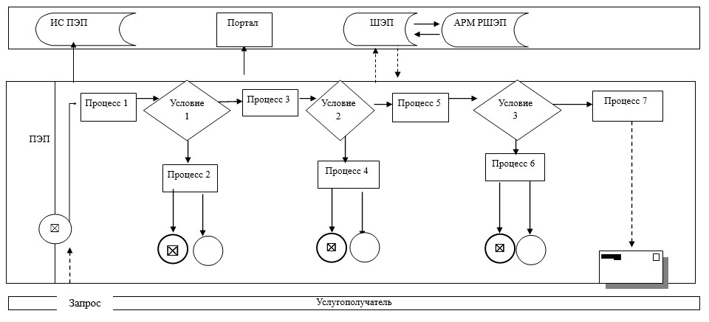

Приложение 3
к регламенту государственной
услуги"Выдача справок по
опеке и попечительству"
Справочник бизнес-процессов оказания государственной
услуги "Выдача справок по опеке и попечительству"
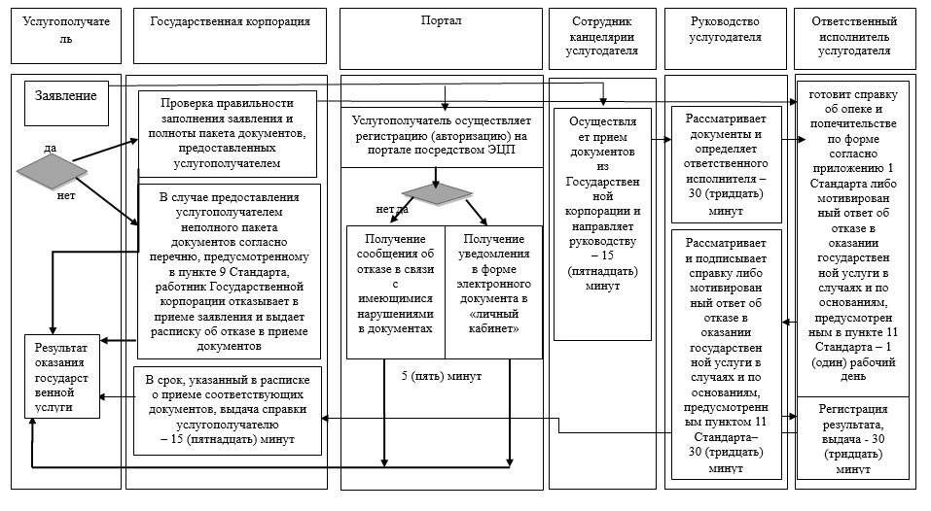

Условные обозначения:


Приложение 2
к постановлению акимата
Павлодарской области от "03"
августа 2018 года № 273/5
Утвержден
постановлением акимата
Павлодарской области
от "24" июня 2015 года № 181/6
Регламент государственной услуги "Установление опеки
или попечительства над ребенком-сиротой (детьми-сиротами)
и ребенком (детьми), оставшимся без попечения родителей"
Глава 1. Общие положения
1. Государственная услуга "Установление опеки или попечительства над ребенком-сиротой (детьми-сиротами) и ребенком (детьми), оставшимся без попечения родителей" оказывается местными исполнительными органами районов и городов Павлодарской области (далее – услугодатель).
Прием заявлений и выдача результатов оказания государственной услуги осуществляются через:
1) некоммерческое акционерное общество "Государственная корпорация "Правительство для граждан" (далее – Государственная корпорация);
2) веб-портал "электронного правительства": www.egov.kz (далее – портал).
2. Форма оказания государственной услуги: электронная (частично автоматизированная) и (или) бумажная.
3. Результат оказания государственной услуги – постановление акимата города или района об установлении опеки или попечительства по форме согласно приложению 1 к стандарту государственной услуги "Установление опеки или попечительства над ребенком-сиротой (детьми-сиротами) и ребенком (детьми), оставшимся без попечения родителей", утвержденного приказом Министра образования и науки Республики Казахстан от 13 апреля 2015 года № 198 (далее – Стандарт) либо мотивированный ответ об отказе в оказании государственной услуги по основаниям, предусмотренным пунктом 10 Стандарта.
Форма предоставления результата оказания государственной услуги – электронная и (или) бумажная.
В случае обращения услугополучателя за результатом оказания государственной услуги на бумажном носителе, результат оказания государственной услуги оформляется в электронной форме, распечатывается, заверяется печатью и подписью уполномоченного лица услугодателя.
На портале результат оказания государственной услуги направляется и хранится в "личном кабинете" услугополучателя в форме электронного документа, подписанного электронной цифровой подписью (далее – ЭЦП) уполномоченного лица услугодателя.
Глава 2. Описание порядка действий структурных подразделений
(работников) услугодателя в процессе оказания государственной услуги
4. Основанием для начала процедуры (действия) по оказанию государственной услуги является заявление услугополучателя по форме согласно приложению 2 Стандарта с предоставлением необходимых документов, указанных в пункте 9 Стандарта.
5. Содержание каждой процедуры (действия), входящей в состав процесса оказания государственной услуги, длительность и последовательность его выполнения, в том числе этапы прохождения процедур (действий):
1) сотрудник канцелярии услугодателя осуществляет прием и регистрацию полученных документов и передает на рассмотрение руководителю услугодателя– 15 (пятнадцать) минут;
2) руководство услугодателя рассматривает документы и определяет ответственного исполнителя– 30 (тридцать) минут;
3) ответственный исполнитель услугодателя рассматривает поступившие документы, готовит постановления местного исполнительного органа города или района о назначении опеки и попечительства, акимат выносит и регистрирует постановление либо мотивированный ответ об отказе в случаях и по основаниям, предусмотренным пунктом 10 Стандарта – 27 (двадцать семь) календарных дней;
4) ответственный исполнитель услугодателя регистрирует постановление либо мотивированный ответ об отказе в случаях и по основаниям, предусмотренным пунктом 10 Стандарта, в журнале учета и выдает услугополучателю результат оказания государственной услуги – 2 (два) календарных дня.
6. Результат процедуры (действия) оказания государственной услуги – постановление акимата района или города об установлении опеки или попечительства по форме согласно приложению 1 к Стандарту либо мотивированный ответ об отказе в оказании государственной услуги по основаниям, предусмотренным пунктом 10 Стандарта.
Глава 3. Описание порядка взаимодействия структурных подразделений
(работников) услугодателя в процессе оказания государственной услуги
7. Перечень структурных подразделений (работников) услугодателя, которые участвуют в процессе оказания государственной услуги:
1) сотрудник канцелярии услугодателя;
2) руководитель услугодателя;
3) ответственный исполнитель услугодателя.
8. Описание последовательности процедур (действий) сопровождается таблицей согласно приложению 1 к настоящему регламенту.
Глава 4. Описание порядка взаимодействия с Государственной
корпорацией, а также порядка использования информационных
систем в процессе оказания государственной услуги
9. Государственная услуга через канцелярию услугодателя не оказывается.
10. Описание порядка обращения при оказании государственной услуги через Государственную корпорацию и последовательности процедур (действий) услугодателя и услугополучателя:
1) услугополучатель подает необходимые документы и заявление оператору Государственной корпорации для получения государственной услуги, которая осуществляется в операционном зале посредством "безбарьерного" обслуживания путем электронной очереди.
В случае предоставления услугополучателем неполного пакета документов согласно пункту 9 стандарта, работник Государственной корпорации отказывает в приеме заявления и выдает расписку об отказе в приеме документов по форме согласно приложению 4 Стандарта;
2) процесс 1 – ввод оператором Государственной корпорации логина и пароля (процесс авторизации) для оказания услуги;
3) процесс 2 – выбор оператором Государственной корпорации услуги, а также данных представителя услугополучателя;
4) процесс 3 – направление запроса через шлюз электронного правительства (далее - ШЭП) в государственную базу данных физических лиц (далее – ГБД ФЛ) о данных услугополучателя (одного из родителей или законных представителей);
5) условие 1 – проверка наличия данных услугополучателя в ГБД ФЛ;
6) процесс – 4 формирование сообщения о невозможности получения данных в связи с отсутствием данных услугополучателя в ГБД ФЛ;
7) процесс – 5 направление электронного документа (запроса услугополучателя) удостоверенного (подписанного) ЭЦП оператора Государственной корпорации через ШЭП в автоматизированное рабочее место регионального шлюза электронного правительства (далее – АРМ РШЭП).
11. Описание порядка обращения при оказании государственной услуги через Портал и последовательности процедур (действий) услугодателя и услугополучателя согласно приложению 2 к настоящему регламенту:
1) услугополучатель осуществляет регистрацию на Портале с помощью индивидуального идентификационного номера (далее – ИИН), а также пароля;
2) процесс 1 – ввод услугополучателем ИИН и пароля (процесс авторизации) на Портале для получения услуги;
3) условие 1 – проверка на Портале подлинности данных о зарегистрированном услугополучателе через ИИН и пароль;
4) процесс 2 – формирование Порталом сообщения об отказе в авторизации в связи с имеющимися нарушениями в данных услугополучателя;
5) процесс 3 – выбор услугополучателем услуги, указанной в настоящем регламенте, вывод на экран формы запроса для оказания услуги и заполнение услугополучателем формы (ввод данных) с учетом ее структуры и форматных требований, прикрепление к форме запроса необходимых копий документов в электронном виде, указанных в пункте 9 Стандарта, выбор услугополучателем регистрационного свидетельства ЭЦП для удостоверения (подписания) запроса;
6) условие 2 – проверка на Портале срока действия регистрационного свидетельства ЭЦП и отсутствия в списке отозванных (аннулированных) данных (между ИИН, указанным в запросе, и ИИН, указанным в регистрационном свидетельстве ЭЦП);
7) процесс 4 – формирование сообщения об отказе в запрашиваемой услуге в связи с неподтверждением подлинности ЭЦП услугополучателя;
8) процесс 5 – направление электронного документа (запроса услугополучателя) удостоверенного (подписанного) ЭЦП услугополучателя через шлюз электронного правительства в автоматизированное рабочее место регионального шлюза электронного правительства (ШЭП в АРМ РШЭП) для обработки запроса услугодателем;
9) условие 3 – проверка услугодателем соответствия приложенных услугополучателем документов, указанных в пункте 9 Стандарта, и основанием для отказа в оказании услуги;
10) процесс 6 – формирование сообщения об отказе в запрашиваемой услуге в связи с имеющимися нарушениями в документах услугополучателя;
11) процесс 7 – получение услугополучателем результата услуги (уведомление в форме электронного документа), сформированной АРМ РШЭП. Результат оказания государственной услуги направляется услугополучателю в "личный кабинет" в форме электронного документа, удостоверенного ЭЦП уполномоченного лица услугодателя.
12. Подробное описание последовательности процедур (действий) взаимодействий структурных подразделений (работников) услугодателя в процессе оказания государственной услуги, а также описания порядка взаимодействия с иными услугодателями и (или) Государственной корпорацией и порядка, а также использования информационных систем в процессе оказания государственной услуги отражается в справочнике бизнес-процессов согласно приложению 3 настоящего регламента.
Приложение 1
к регламенту государственной
услуги "Установление опеки
или попечительства над
ребенком-сиротой
(детьми-сиротами) и ребенком
(детьми), оставшимся без
попечения родителей"
Описание последовательности процедур (действий)
между структурными подразделениями (работниками)
с указанием длительности каждой процедуры (действия)
 | Действия основного процесса (хода, потока работ)
1 | № действия (хода, потока, работ) | 1 | 2 | 3 | 4
2 | Структурные подразделения (работники) | Сотрудник канцелярии услугодателя | Руководство услугодателя | Ответственный исполнитель услугодателя | Ответственный исполнитель услугодателя
3 | Наименование действия (процесса, процедуры операции) и их описание | Осуществляет прием и регистрацию полученных документов | Рассматривает и определяет ответственного исполнителя | рассматривает поступившие документы, готовит постановление местного исполнительного органа города или района о назначении опеки и попечительства, акимат выносит и регистрирует постановление либо мотивированный ответ об отказе в случаях и по основаниям, предусмотренным пунктом 10 Стандарта | регистрирует постановление либо мотивированный ответ об отказе в случаях и по основаниям, предусмотренным пунктом 10 Стандарта, в журнале учета и выдает услугополучателю результат оказания государственной услуги
4 | Форма завершения | Передача на рассмотрение руководителю | Резолюция | Постановление акимата об установлении опеки или попечительства либо мотивированный ответ об отказе в случаях и по основаниям, предусмотренным пунктом 10 Стандарта, и подписание руководителем | постановление акимата об установлении опеки или попечительства либо мотивированный ответ об отказе в случаях и по основаниям, предусмотренным пунктом 10 Стандарта
5 | Сроки исполнения | 15 (пятнадцать) минут | 30 (тридцать) минут | 27 (двадцать семь) календарных дней | 2 (два) календарных дня
30 (тридцать) календарных дней
Приложение 2
к регламенту государственной
услуги "Установление опеки
или попечительства над
ребенком-сиротой
(детьми-сиротами) и ребенком
(детьми), оставшимся без
попечения родителей"
Диаграмма функционального взаимодействия информационных
систем, задействованных в оказании государственной услуги через портал
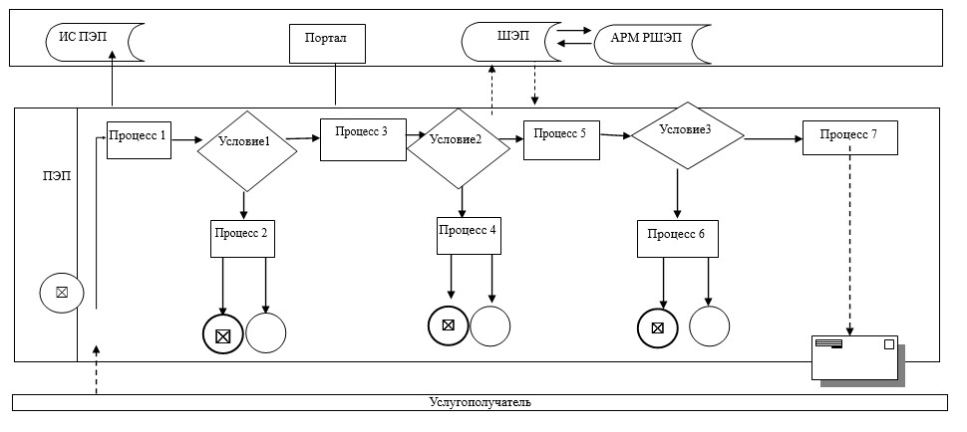

Приложение 3
к регламенту государственной
услуги "Установление опеки
или попечительства над
ребенком-сиротой
(детьми-сиротами) и ребенком
(детьми), оставшимся без
попечения родителей"
Справочник бизнес-процессов оказания государственной услуги
"Установление опеки или попечительства над ребенком-сиротой
(детьми-сиротами) и ребенком (детьми), оставшимся без попечения родителей"
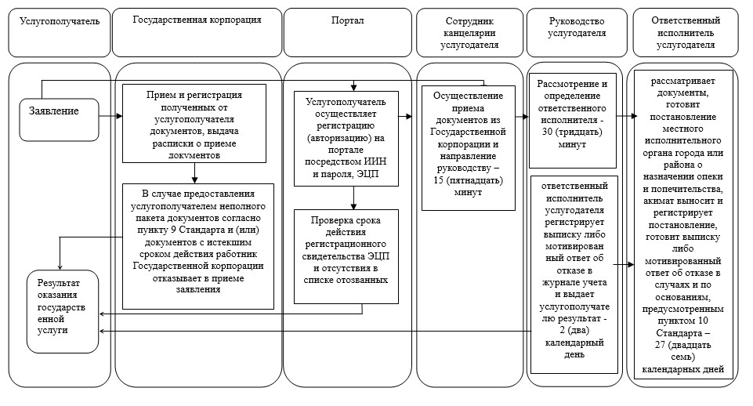

Условные обозначения:


Приложение 3
к постановлению акимата
Павлодарской области от "03"
августа 2018 года № 273/5
Утвержден
постановлением акимата
Павлодарской области
от "24" июня 2015 года № 181/6
Регламент государственной услуги "Выдача справок для
распоряжения имуществом несовершеннолетних детей
и оформления наследства несовершеннолетним детям"
Глава 1. Общие положения
1. Государственная услуга "Выдача справок для распоряжения имуществом несовершеннолетних детей и оформления наследства несовершеннолетним детям" (далее – государственная услуга) оказывается местными исполнительными органами городов, районов Павлодарской области (далее – услугодатель).
Прием заявления и выдача результата оказания государственной услуги осуществляются через:
1) некоммерческое акционерное общество "Государственная корпорация "Правительство для граждан" (далее – Государственная корпорация);
2) веб-портал "электронного правительства" www.egov.kz (далее – Портал).
2. Форма оказания государственной услуги – электронная (частично автоматизированная) и (или) бумажная.
3. Результат оказания государственной услуги:
1) справка для распоряжения имуществом, принадлежащим по праву наследования несовершеннолетним детям по форме согласно приложению 1 к стандарту государственной услуги "Выдача справок для распоряжения имуществом несовершеннолетних детей и оформления наследства несовершеннолетним детям", утвержденного приказом Министра образования и науки Республики Казахстан от 13 апреля 2015 года № 198 (далее – Стандарт);
2) справка в органы внутренних дел для распоряжения имуществом несовершеннолетних детей по форме согласно приложению 2 Стандарта;
3) справка для распоряжения имуществом, принадлежащим на праве собственности несовершеннолетним детям по форме согласно приложению 3 к Стандарта либо мотивированный ответ об отказе в оказании государственной услуги в случаях и по основаниям, предусмотренным в пункте 11 Стандарта.
Форма предоставления результата оказания государственной услуги – электронная и (или) бумажная.
В случае обращения услугополучателя за результатом оказания государственной услуги на бумажном носителе результат оказания государственной услуги оформляется в электронной форме, распечатывается, заверяется печатью и подписью уполномоченного лица услугодателя.
На портале результат оказания государственной услуги направляется и хранится в "личном кабинете" услугополучателя в форме электронного документа, подписанного электронной цифровой подписью (далее – ЭЦП) уполномоченного лица услугодателя.
Глава 2. Описание порядка действий структурных подразделений
(работников) услугодателя в процессе оказания государственной услуги
4. Основанием для начала процедуры (действия) по оказанию государственной услуги является заявление услугополучателя по форме согласно приложению 4, 5, 6 Стандарта с предоставлением необходимых документов, указанных в пункте 9 Стандарта.
5. Содержание каждой процедуры (действия), входящей в состав процесса оказания государственной услуги, длительность и последовательность выполнения, в том числе этапы прохождения процедур (действия):
1) сотрудник канцелярии услугодателя с момента поступления из Государственной корпорации необходимых документов услугополучателя, указанных в пункте 9 Стандарта, осуществляет прием и их регистрацию – 30 (тридцать) минут;
2) руководство услугодателя рассматривает документы и определяет ответственного исполнителя – 30 (тридцать) минут;
3) ответственный исполнитель услугодателя рассматривает поступившие документы, готовит справку органов, осуществляющих функции по опеке или попечительству, для распоряжения имуществом несовершеннолетних детей и оформления наследства несовершеннолетним детям либо мотивированный ответ об отказе в оказании государственной услуги в случаях и по основаниям, предусмотренным пунктом 11 Стандарта – 2 (два) рабочих дня;
4) руководство услугодателя рассматривает справку либо мотивированный ответ об отказе и подписывает – 30 (тридцать) минут;
5) ответственный исполнитель услугодателя регистрирует справку либо мотивированный ответ об отказе в журнале учета и направляет в Государственную корпорацию результат оказания государственной услуги – 1 (один) рабочий день.
6. Результат процедуры (действия) оказания государственной услуги:
1) справка для распоряжения имуществом, принадлежащим по праву наследования несовершеннолетним детям по форме согласно приложению 1 Стандарта;
2) справка в органы внутренних дел для распоряжения имуществом несовершеннолетних детей по форме согласно приложению 2 Стандарта;
3) справка для распоряжения имуществом, принадлежащим на праве собственности несовершеннолетним детям по форме согласно приложению 3 Стандарта либо мотивированный ответ об отказе в оказании государственной услуги в случаях и по основаниям, предусмотренным в пункте 11 Стандарта.
Глава 3. Описание порядка взаимодействия структурных подразделений
(работников) услугодателя в процессе оказания государственной услуги
7. Перечень структурных подразделений (работников) услугодателя, которые участвуют в процессе оказания государственной услуги:
1) сотрудник канцелярии услугодателя;
2) руководство услугодателя;
3) ответственный исполнитель услугодателя.
8. Описание последовательности процедур (действий) сопровождается таблицей согласно приложению 1 настоящего регламента.
Глава 4. Описание порядка взаимодействия с Государственной
корпорацией, а также порядка использования информационных
систем в процессе оказания государственной услуги
9. Описание порядка обращения при оказании государственной услуги через Государственную корпорацию и последовательности процедур (действий) услугодателя и услугополучателя:
1) услугополучатель подает необходимые документы и заявление оператору Государственной корпорации для получения государственной услуги, которая осуществляется в операционном зале посредством "безбарьерного" обслуживания путем электронной очереди.
В случае предоставления услугополучателем неполного пакета документов согласно пункту 9 Стандарта работник, Государственной корпорации отказывает в приеме заявления и выдает расписку об отказе в приеме документов по форме согласно приложению 7 Стандарта;
2) процесс 1 – ввод оператором Государственной корпорации логина и пароля (процесс авторизации) для оказания услуги;
3) процесс 2 – выбор оператором Государственной корпорации услуги, а также данных представителя услугополучателя;
4) процесс 3 – направление запроса через шлюз электронного правительства (далее - ШЭП) в государственную базу данных физических лиц (далее – ГБД ФЛ) о данных услугополучателя (одного из родителей или законных представителей);
5) условие 1 – проверка наличия данных услугополучателя в ГБД ФЛ;
6) процесс 4 - формирование сообщения о невозможности получения данных в связи с отсутствием данных услугополучателя в ГБД ФЛ;
7) процесс 5 - направление электронного документа (запроса услугополучателя) удостоверенного (подписанного) ЭЦП оператора Государственной корпорации через ШЭП в автоматизированное рабочее место регионального шлюза электронного правительства (далее – АРМ РШЭП).
10. Описание порядка обращения при оказании государственной услуги через Портал, последовательность процедур (действий) услугодателя и услугополучателя:
1) услугополучатель осуществляет регистрацию на Портале с помощью индивидуального идентификационного номера (далее – ИИН), а также пароля;
2) процесс 1 – ввод услугополучателем ИИН и пароля (процесс авторизации) на Портале для получения услуги;
3) условие 1 – проверка на Портале подлинности данных о зарегистрированном услугополучателе через ИИН и пароль;
4) процесс 2 – формирование Порталом сообщения об отказе в авторизации в связи с имеющимися нарушениями в данных услугополучателя;
5) процесс 3 – выбор услугополучателем услуги, указанной в настоящем регламенте, вывод на экран формы запроса для оказания услуги и заполнение услугополучателем формы (ввод данных) с учетом ее структуры и форматных требований, прикрепление к форме запроса необходимых копий документов в электронном виде, указанных в пункте 9 Стандарта, выбор услугополучателем регистрационного свидетельства ЭЦП для удостоверения (подписания) запроса;
6) условие 2 – проверка на Портале срока действия регистрационного свидетельства ЭЦП и отсутствия в списке отозванных (аннулированных) данных (между ИИН, указанным в запросе, и ИИН, указанным в регистрационном свидетельстве ЭЦП);
7) процесс 4 – формирование сообщения об отказе в запрашиваемой услуге в связи с неподтверждением подлинности ЭЦП услугополучателя;
8) процесс 5 – направление электронного документа (запроса услугополучателя) удостоверенного (подписанного) ЭЦП услугополучателя через шлюз электронного правительства в автоматизированное рабочее место регионального шлюза электронного правительства (ШЭП в АРМ РШЭП) для обработки запроса услугодателем;
9) условие 3 – проверка услугодателем соответствия приложенных услугополучателем документов, указанных в пункте 9 Стандарта, и основание для отказа в оказании услуги;
10) процесс 6 – формирование сообщения об отказе в запрашиваемой услуге в связи с имеющимися нарушениями в документах услугополучателя;
11) процесс 7 – получение услугополучателем результата услуги (уведомление в форме электронного документа), сформированной АРМ РШЭП. Результат оказания государственной услуги направляется услугополучателю в "личный кабинет" в форме электронного документа, удостоверенного ЭЦП уполномоченного лица услугодателя.
Функциональные взаимодействия информационных систем, задействованных при оказании государственной услуги через Портал, приведены диаграммой согласно приложению 2 настоящего регламента.
11. Подробное описание последовательности процедур (действий) взаимодействий структурных подразделений (работников) услугодателя в процессе оказания государственной услуги, а также использования информационных систем в процессе оказания государственной услуги отражается в справочнике бизнес-процессов согласно приложению 3 настоящего регламента.
Приложение 1
к регламенту государственной
услуги "Выдача справок для
распоряжения имуществом
несовершеннолетних детей и
оформления наследства
несовершеннолетним детям"
Описание последовательности процедур (действий) между
структурными подразделениями (работниками)
с указанием длительности каждой процедуры (действия)
 | Действия основного процесса (хода, потока работ)
1 | № действия (хода, потока, работ) | 1 | 2 | 3 | 4 | 5
2 | Структурные подразделения (работники) | Сотрудник канцелярии услугодателя | Руководитель услугодателя | Ответственный исполнитель услугодателя | Руководитель услугодателя | Ответственный исполнитель услугодателя
3 | Наименование действия (процесса, процедуры операции) и их описание | Осуществляет прием и регистрацию полученных документов | Рассматривает и определяет ответственного исполнителя | Изучает документы, оформляет справку либо дает мотивированный ответ об отказе в оказании государственной услуги в случаях и по основаниям, предусмотренным пунктом 11 Стандарта | Рассматривает справку и подписывает либо дает мотивированный ответ об отказе в оказании государственной услуги в случаях и по основаниям, предусмотренным пунктом 11 Стандарта | Регистрирует справку либо дает мотивированный ответ об отказе в оказании государственной услуги в случаях и по основаниям, предусмотренным пунктом 11 Стандарта
4 | Форма завершения | Передает на рассмотрение руководителю | Резолюция | Направляет справки на рассмотрение и подписание руководителю либо дает мотивированный ответ об отказе | Справка либо мотивированный ответ об отказе | Направляет результат государственной услуги в Государственную корпорацию
5 | Сроки исполнения | 30 (тридцать) минут | 30 (тридцать) минут | 2 (два) рабочий день | 30 (тридцать) минут | 1 (один) рабочий день
5 (пять) рабочих дней
Приложение 2
к регламенту государственной
услуги "Выдача справок для
распоряжения имуществом
несовершеннолетних детей и
оформления наследства
несовершеннолетним детям"
Диаграмма функционального взаимодействия информационных
систем, задействованных в оказании государственной услуги через Портал
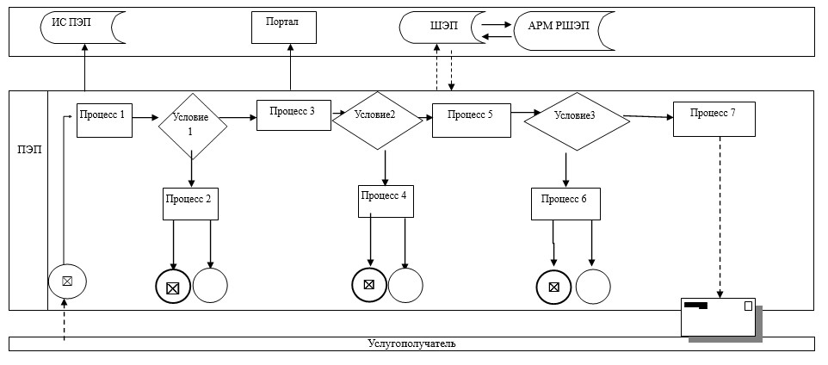

Приложение 3
к регламенту государственной
услуги "Выдача справок для
распоряжения имуществом
несовершеннолетних детей и
оформления наследства
несовершеннолетним детям"
Справочник бизнес-процессов оказания государственной услуги
"Выдача справок для распоряжения имуществом несовершеннолетних
детей и оформления наследства несовершеннолетним детям"
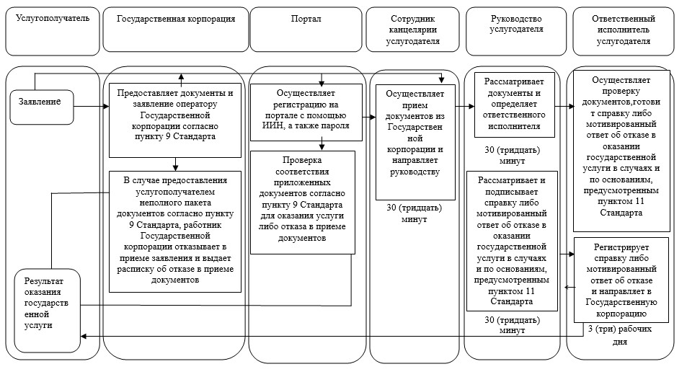

Условные обозначения:


Приложение 4
к постановлению акимата
Павлодарской области от "03"
августа 2018 года № 273/5
Утвержден
постановлением акимата
Павлодарской области
от "24" июня 2015 года № 181/6
Регламент государственной услуги "Выдача справок органов,
осуществляющих функции по опеке или попечительству,
для оформления сделок с имуществом, принадлежащим
на праве собственности несовершеннолетним детям"
Глава 1. Общие положения
1. Государственная услуга "Выдача справок органов, осуществляющих функции по опеке или попечительству, для оформления сделок с имуществом, принадлежащим на праве собственности несовершеннолетним детям" (далее – государственная услуга) оказывается местными исполнительными органами городов, районов Павлодарской области (далее – услугодатель).
Прием заявления и выдача результата оказания государственной услуги осуществляются через:
1) некоммерческое акционерное общество "Государственная корпорация "Правительство для граждан" (далее – Государственная корпорация);
2) веб-портал "электронного правительства" www.egov.kz (далее – Портал).
2. Форма оказания государственной услуги – электронная (частично автоматизированная) и (или) бумажная.
3. Результат оказания государственной услуги – справка органов, осуществляющих функции по опеке или попечительству, для оформления сделок с имуществом, принадлежащим на праве собственности несовершеннолетним детям по форме согласно приложению 1 Стандарта государственной услуги либо мотивированный ответ об отказе в оказании государственной услуги в случаях и по основаниям, предусмотренным пунктом 10 Стандарта государственной услуги.
Форма предоставления результата оказания государственной услуги –электронная (частично автоматизированная) и (или) бумажная.
В случае обращения услугополучателя за результатом оказания государственной услуги на бумажном носителе результат оказания государственной услуги оформляется в электронной форме, распечатывается, заверяется печатью и подписью уполномоченного лица услугодателя.
На портале результат оказания государственной услуги направляется в "личный кабинет" услугополучателя в форме электронного документа, подписанного электронной цифровой подписью (далее – ЭЦП) уполномоченного лица услугодателя.
Глава 2. Описание порядка действий структурных подразделений
(работников) услугодателя в процессе оказания государственной услуги
4. Основанием для начала процедуры (действия) по оказанию государственной услуги является заявление услугополучателя по форме согласно приложениям 2, 3 Стандарта с предоставлением необходимых документов, указанных в пункте 9 Стандарта.
5. Содержание каждой процедуры (действия), входящей в состав процесса оказания государственной услуги, длительность и последовательность выполнения, в том числе этапы прохождения процедур (действий):
1) сотрудник канцелярии услугодателя с момента поступления из Государственной корпорации необходимых документов услугополучателя, указанных в пункте 9 Стандарта, осуществляет прием и их регистрацию – 15 (пятнадцать) минут;
2) руководство услугодателя рассматривает документы и определяет ответственного исполнителя – 30 (тридцать) минут;
3) ответственный исполнитель услугодателя рассматривает поступившие документы, готовит справку органов, осуществляющих функции по опеке или попечительству, для оформления сделок с имуществом, принадлежащим на праве собственности несовершеннолетним детям либо мотивированный ответ об отказе в оказании государственной услуги в случаях и по основаниям, предусмотренным пунктом 10 Стандарта – 2 (два) рабочих дней;
4) руководство услугодателя рассматривает и подписывает справку либо мотивированный ответ об отказев оказании государственной услуги в случаях и по основаниям, предусмотренным пунктом 10 Стандарта – 1 (один) рабочий день;
5) ответственный исполнитель услугодателя регистрирует справку либо мотивированный ответ об отказе в оказании государственной услуги в случаях и по основаниям, предусмотренным пунктом 10 Стандарта в журнале учета, и направляет в Государственную корпорацию результат оказания государственной услуги – 1 (один) рабочий день.
6. Результат процедуры (действия) оказания государственной услуги – справка органов, осуществляющих функции по опеке или попечительству, для оформления сделок с имуществом, принадлежащим на праве собственности несовершеннолетним детям либо мотивированный ответ об отказе в оказании государственной услугив случаях и по основаниям, предусмотренным пунктом 10 Стандарта.
Глава 3. Описание порядка взаимодействия структурных подразделений
(работников) услугодателя в процессе оказания государственной услуги
7. Перечень структурных подразделений (работников) услугодателя, которые участвуют в процессе оказания государственной услуги:
1) сотрудник канцелярии услугодателя;
2) руководство услугодателя;
3) ответственный исполнитель услугодателя.
8. Описание последовательности процедур (действий) сопровождается таблицей согласно приложению 1 к настоящему регламенту.
Глава 4. Описание порядка взаимодействия с
Государственной корпорацией, а также порядка использования
информационных систем в процессе оказания государственной услуги
9. Описание порядка обращения при оказании государственной услуги через Государственную корпорацию и последовательности процедур (действий) услугодателя и услугополучателя:
1) услугополучатель подает необходимые документы и заявление оператору Государственной корпорации для получения государственной услуги, которая осуществляется в операционном зале посредством "безбарьерного" обслуживания путем электронной очереди.
В случае предоставления услугополучателем неполного пакета документов согласно пункту 9 Стандарта работник Государственной корпорации отказывает в приеме заявления и выдает расписку об отказе в приеме документов по форме согласно приложению 4 Стандарта;
2) процесс 1 – ввод оператором Государственной корпорации логина и пароля (процесс авторизации) для оказания услуги;
3) процесс 2 – выбор оператором Государственной корпорации услуги, а также данных представителя услугополучателя;
4) процесс 3 – направление запроса через шлюз электронного правительства (далее - ШЭП) в государственную базу данных физических лиц (далее – ГБД ФЛ) о данных услугополучателя (одного из родителей или законных представителей);
5) условие 1 – проверка наличия данных услугополучателя в ГБД ФЛ;
6) процесс 4 - формирование сообщения о невозможности получения данных в связи с отсутствием данных услугополучателя в ГБД ФЛ;
7) процесс 5 - направление электронного документа (запроса услугополучателя) удостоверенного (подписанного) ЭЦП оператора Государственной корпорации через ШЭП в автоматизированное рабочее место регионального шлюза электронного правительства (далее – АРМ РШЭП).
10. Описание порядка обращения при оказании государственной услуги через Портал последовательности процедур (действий) услугодателя и услугополучателя:
1) услугополучатель осуществляет регистрацию на Портале с помощью индивидуального идентификационного номера (далее – ИИН), а также пароля;
2) процесс 1 – ввод услугополучателем ИИН и пароля (процесс авторизации) на Портале для получения услуги;
3) условие 1 – проверка на Портале подлинности данных о зарегистрированном услугополучателе через ИИН и пароль;
4) процесс 2 – формирование Порталом сообщения об отказе в авторизации в связи с имеющимися нарушениями в данных услугополучателя;
5) процесс 3 – выбор услугополучателем услуги, указанной в настоящем регламенте, вывод на экран формы запроса для оказания услуги и заполнение услугополучателем формы (ввод данных) с учетом ее структуры и форматных требований, прикрепление к форме запроса необходимых копий документов в электронном виде, указанных в пункте 9 Стандарта, выбор услугополучателем регистрационного свидетельства ЭЦП для удостоверения (подписания) запроса;
6) условие 2 – проверка на Портале срока действия регистрационного свидетельства ЭЦП и отсутствия в списке отозванных (аннулированных) данных (между ИИН, указанным в запросе, и ИИН, указанным в регистрационном свидетельстве ЭЦП);
7) процесс 4 – формирование сообщения об отказе в запрашиваемой услуге в связи с неподтверждением подлинности ЭЦП услугополучателя;
8) процесс 5 – направление электронного документа (запроса услугополучателя) удостоверенного (подписанного) ЭЦП услугополучателя через шлюз электронного правительства в автоматизированное рабочее место регионального шлюза электронного правительства (ШЭП в АРМ РШЭП) для обработки запроса услугодателем;
9) условие 3 – проверка услугодателем соответствия приложенных услугополучателем документов, указанных в пункте 9 Стандарта, и основанием для отказа в оказании услуги;
10) процесс 6 – формирование сообщения об отказе в запрашиваемой услуге в связи с имеющимися нарушениями в документах услугополучателя;
11) процесс 7 – получение услугополучателем результата услуги (уведомление в форме электронного документа), сформированной АРМ РШЭП. Результат оказания государственной услуги направляется услугополучателю в "личный кабинет" в форме электронного документа, удостоверенного ЭЦП уполномоченного лица услугодателя.
Функциональные взаимодействия информационных систем, задействованных при оказании государственной услуги через Портал, приведены диаграммой согласно приложению 2 настоящего регламента.
11. Подробное описание последовательности процедур (действий) взаимодействий структурных подразделений (работников) услугодателя в процессе оказания государственной услуги, а также использования информационных систем в процессе оказания государственной услуги, отражается в справочнике бизнес-процессов согласно приложению 3 настоящего регламента.
Приложение 1
к регламенту государственной
услуги "Выдача справок
органов, осуществляющих
функции по опеке или
попечительству, для
оформления сделок с
имуществом, принадлежащим на
праве собственности
несовершеннолетним детям"
Описание последовательности процедур (действий)
между структурными подразделениями (работниками)
с указанием длительности каждой процедуры (действия)
 | Действия основного процесса (хода, потока работ)
1 | № действия (хода, потока, работ) | 1 | 2 | 3 | 4 | 5
2 | Структурные подразделения (работники) | Сотрудник канцелярии услугодателя | Руководитель услугодателя | Ответственный исполнитель услугодателя | Руководитель услугодателя | Ответственный исполнитель услугодателя
3 | Наименование действия (процесса, процедуры операции) и их описание | Осуществляет прием и регистрацию полученных документов | Рассматривает и определяет ответственного исполнителя | Изучает документы, оформляет справку либо ответ об отказе в оказании государственной услуги в случаях и по основаниям, предусмотренным пунктом 10 Стандарта | Рассматривает справку и подписывает либо дает мотивированный ответ об отказе в оказании государственной услуги в случаях и по основаниям, предусмотренным пунктом 10 Стандарта | Регистрирует справку либо дает мотивированный ответ об отказе в оказании государственной услуги в случаях и по основаниям, предусмотренным пунктом 10 Стандарта
4 | Форма завершения | Передает на рассмотрение руководителю | Резолюция | Направляет справки на рассмотрение и подписание руководителю либо дает мотивированный ответ об отказе в оказании государственной услуги в случаях и по основаниям, предусмотренным пунктом 10 Стандарта | Справка либо мотивированный ответ об отказе в оказании государственной услуги в случаях и по основаниям, предусмотренным пунктом 10 Стандарта | Направляет результат государственной услуги в Государственную корпорацию
5 | Сроки исполнения | 15 (пятнадцать) минут | 30 (тридцать) минут | 2 (два) рабочих дня | 1 (один) рабочий день | 1 (один) рабочий день
 | 5 (пять) рабочих дней
Приложение 2
к регламенту государственной
услуги "Выдача справок
органов, осуществляющих
функции по опеке или
попечительству, для
оформления сделок с
имуществом, принадлежащим на
праве собственности
несовершеннолетним детям"
Диаграмма функционального взаимодействия информационных систем,
задействованных в оказании государственной услуги через портал
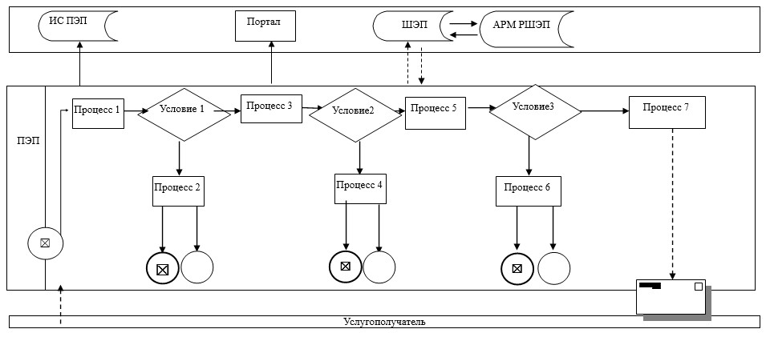

Приложение 3
к регламенту государственной
услуги "Выдача справок
органов, осуществляющих
функции по опеке или
попечительству, для
оформления сделок с
имуществом, принадлежащим на
праве собственности
несовершеннолетним детям"
Справочник бизнес-процессов оказания государственной услуги
"Выдача справок органов, осуществляющих функции по опеке
или попечительству для оформления сделок с имуществом,
принадлежащим на праве собственности несовершеннолетним детям"
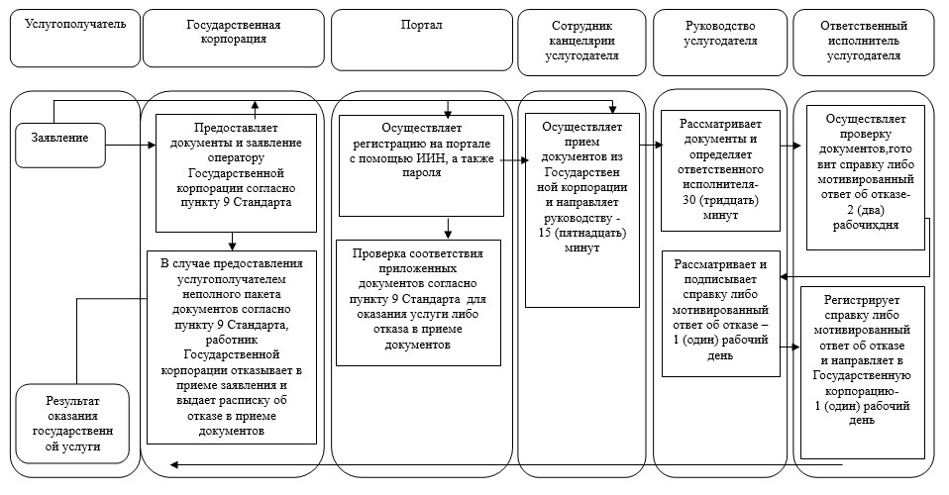

Условные обозначения:


Приложение 5
к постановлению акимата
Павлодарской области от "03"
августа 2018 года № 273/5
Утвержден
постановлением акимата
Павлодарской области
от "24" июня 2015 года № 181/6
Регламент государственной услуги "Предоставление бесплатного
подвоза к общеобразовательным организациям и обратно
домой детям, проживающим в отдаленных сельских пунктах"
Глава 1. Общие положения
1. Государственная услуга "Предоставление бесплатного подвоза к общеобразовательным организациям и обратно домой детям, проживающим в отдаленных сельских пунктах" (далее - государственная услуга) оказывается акимом поселка, села, сельского округа Павлодарской области (далее - услугодатель).
Прием заявления и выдача результата оказания государственной услуги осуществляются через:
1) канцелярию услугодателя;
2) некоммерческое акционерное общество "Государственная корпорация "Правительство для граждан" (далее – Государственная корпорация).
2. Форма оказания государственной услуги: бумажная.
3. Результат оказания государственной услуги - справка о предоставлении бесплатного подвоза к общеобразовательной организации образования и обратно домой по форме согласно приложению 1 к стандарту государственной услуги "Предоставление бесплатного подвоза к общеобразовательным организациям и обратно домой детям, проживающим в отдаленных сельских пунктах", утвержденного приказом Министра образования и науки Республики Казахстан от 13 апреля 2015 года № 198 (далее - Стандарт) либо мотивированный ответ об отказе в оказании государственной услуги в случаях и по основаниям, предусмотренным пунктом 10 Стандарта.
Форма предоставления результата оказания государственной услуги: бумажная.
Глава 2. Описание порядка действий структурных подразделений
(работников) услугодателя в процессе оказания государственной услуги
4. Основанием для начала процедуры (действия) по оказанию государственной услуги является заявление услугополучателя с приложением необходимых документов, указанных в пункте 9 Стандарта.
5. Содержание каждой процедуры (действия), входящей в состав процесса оказания государственной услуги, длительность и последовательность ее выполнения, в том числе этапы прохождения процедур (действий):
1) сотрудник канцелярии услугодателя осуществляет прием и регистрацию полученных от услугополучателя документов, выдает расписку о приеме соответствующих документов и передает на рассмотрение руководителю услугодателя – 15 (пятнадцать)минут.
В случае предоставления услугополучателем неполного пакета документов согласно пункту 9 Стандарта и (или) документов с истекшим сроком действия услугодатель отказывает в приеме заявления;
2) руководитель услугодателя рассматривает и определяет ответственного исполнителя – 1 (один) рабочий день;
3) ответственный исполнитель услугодателя оформляет проект справки либо мотивированный ответ об отказе в оказании государственной услуги по основаниям, предусмотренным пунктом 10 Стандарта, и направляет на рассмотрение и подписание руководителю – 1 (один) рабочий день;
4) руководитель услугодателя рассматривает, подписывает проект справки либо мотивированный ответ об отказе в оказании государственной услуги по основаниям, предусмотренным пунктом 10 Стандарта, и направляет сотруднику канцелярии услугодателя – 1 (один) рабочий день;
5) сотрудник канцелярии услугодателя регистрирует справку либо мотивированный ответ об отказе в оказании государственной услуги по основаниям, предусмотренным пунктом 10 Стандарта, и выдает услугополучателю – 30 (тридцать) минут.
6. Результат процедуры (действия) оказания государственной услуги - справка о предоставлении бесплатного подвоза к общеобразовательной организации образования и обратно домой по форме согласно приложению 1 к Стандарту либо мотивированный ответ об отказе в оказании государственной услуги в случаях и по основаниям, предусмотренным пунктом 10 Стандарта.
Глава 3. Описание порядка взаимодействия структурных подразделений
(работников) услугодателя в процессе оказания государственной услуги
7. Перечень структурных подразделений (работников) услугодателя, которые участвуют в процессе оказания государственной услуги:
1) сотрудник канцелярии услугодателя;
2) руководитель услугодателя;
3) ответственный исполнитель услугодателя.
8. Описание последовательности процедур (действий) сопровождается таблицей согласно приложению 1 к настоящему регламенту.
Глава 4. Описание порядка взаимодействия с
Государственной корпорацией, а также порядка использования информационных систем в процессе оказания государственной услуги
9. Государственная услуга через веб-портал "электронного правительства" не оказывается.
10. Описание порядка обращения при оказании государственной услуги через Государственную корпорацию и последовательности процедур (действий) услугодателя и услугополучателя:
1) услугополучатель подает необходимые документы и заявление оператору Государственной корпорации для получения государственной услуги, которая осуществляется в порядке "электронной" очереди, по месту регистрации услугополучателя без ускоренного обслуживания, возможно "бронирование" электронной очереди посредством портала.
В случае предоставления услугополучателем неполного пакета документов согласно пункту 9 Стандарта и (или) документов с истекшим сроком действия, работник Государственной корпорации отказывает в приеме документов и выдает расписку об отказе в приеме заявления по форме согласно приложению 4 к Стандарту;
2) процесс 1 – ввод оператором Государственной корпорации логина и пароля (процесс авторизации) для оказания услуги;
3) процесс 2 – выбор оператором Государственной корпорации услуги, а также данных представителя услугополучателя;
4) процесс 3 – направление запроса через шлюз электронного правительства (далее - ШЭП) в государственную базу данных физических лиц (далее - ГБД ФЛ) о данных услугополучателя (одного из родителей или законных представителей);
5) условие 1 – проверка наличия данных услугополучателя в ГБД ФЛ;
6) процесс 4 – формирование сообщения о невозможности получения данных в связи с отсутствием данных услугополучателя в ГБД ФЛ;
7) процесс 5 – направление электронного документа (запроса услугополучателя) удостоверенного (подписанного) ЭЦП оператора Государственной корпорации через ШЭП в автоматизированное рабочее место регионального шлюза электронного правительства (далее - АРМ РШЭП).
11. Подробное описание последовательности процедур (действий) взаимодействий структурных подразделений (работников) услугодателя в процессе оказания государственной услуги, а также описания порядка взаимодействия с иными услугодателями и (или) Государственной корпорацией и порядка использования информационных систем в процессе оказания государственной услуги отражается в справочнике бизнес-процессов согласно приложению 2 к настоящему регламенту.
Приложение 1
к регламенту государственной
услуги "Предоставление
бесплатного подвоза
к общеобразовательным
организациям и обратно домой
детям, проживающим в
отдаленных сельских пунктах"
Описание порядка взаимодействия структурных подразделений
(работников) услугодателя в процессе оказания государственной услуги
"Предоставление бесплатного подвоза к общеобразовательным организациям и
обратно домой детям, проживающим в отдаленных сельских пунктах"
 | Действия основного процесса (хода работ)
1 | № действия (хода работ) | 1 | 2 | 3 | 4 | 5
2 | Структурные подразделения (работники) | Сотрудник канцелярии услугодателя | Руководитель услугодателя | Ответственный исполнитель услугодателя | Руководитель услугодателя | Сотрудник канцелярии услугодателя
3 | Наименование действия (процесса, процедуры операции) и их описание | Прием и регистрация полученных от услугополучателя документов. В случае предоставления неполного пакета документов согласно пункту 9 Стандарта и (или) документов с истекшим сроком действия, услугодатель отказывает в приеме заявления. | Рассмотрение и определение ответственного исполнителя | Оформление проекта справки либо мотивированный ответ об отказе по основаниям пункта 10 Стандарта | Рассмотрение и подписание проекта справки либо мотивированный ответ об отказе по основаниям пункта 10 Стандарта и направление сотруднику канцелярии услугодателя | Регистрация справки либо мотивированный ответ об отказе по основаниям пункта 10 Стандарта
4 | Форма завершения | Выдача расписки о приеме документов и передача на рассмотрение руководителю либо мотивированный ответ об отказе по основаниям пункта 10 Стандарта | Рассмотрение и подписание проекта справки либо мотивированный ответ об отказе по основаниям пункта 10 Стандарта | Направление проекта справки либо мотивированный ответ об отказе по основаниям пункта 10 Стандарта на рассмотрение и подписание руководителю | Справка либо мотивированный ответ об отказе по основаниям пункта 10 Стандарта | Выдача справки либо мотивированный ответ об отказе по основаниям пункта 10 Стандарта
5 | Сроки исполнения | 15 (пятнадцать) минут | 1 (один) рабочий день | 1 (один) рабочий день | 1 (один) рабочий день | 30 (тридцать) минут
 |  | 5 (пять) рабочих дней
Приложение 2
к регламенту государственной
услуги "Предоставление
бесплатного подвоза
к общеобразовательным
организациям и обратно домой
детям, проживающим в
отдаленных сельских пунктах"
Справочник бизнес-процессов оказания государственной
услуги "Предоставление бесплатного подвоза
к общеобразовательным организациям и обратно домой детям,
проживающим в отдаленных сельских пунктах"
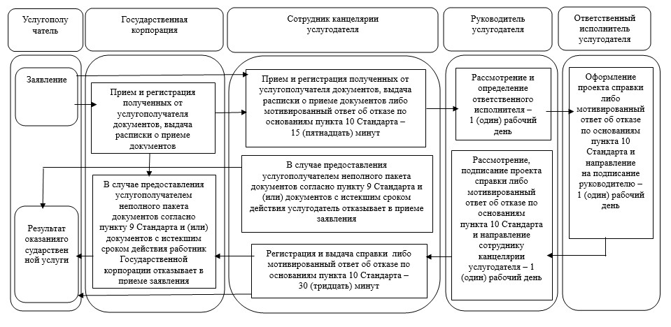

Условные обозначения:


Приложение 6
к постановлению акимата
Павлодарской области от "03"
августа 2018 года № 273/5
Утвержден
постановлением акимата
Павлодарской области
от "24" июня 2015 года № 181/6
Регламент государственной услуги
"Предоставление бесплатного и льготного питания
отдельным категориям обучающихся
и воспитанников в общеобразовательных школах"
Глава 1. Общие положения
1. Государственная услуга "Предоставление бесплатного и льготного питания отдельным категориям обучающихся и воспитанников в общеобразовательных школах" (далее - государственная услуга) оказывается организациями образования, местными исполнительными органами городов, районов Павлодарской области (далее – услугодатель).
Прием заявлений и выдача результатов оказания государственных услуг осуществляются через:
1) канцелярию услугодателя;
2) веб-портал "электронного правительства": www.egov.kz (далее – Портал).
2. Форма оказания государственной услуги: электронная (частично автоматизированная) и (или) бумажная.
3. Результат оказания государственной услуги - справка о предоставлении бесплатного и льготного питания в общеобразовательной школе по форме согласно приложению 1 к стандарту государственной услуги "Предоставление бесплатного и льготного питания отдельным категориям обучающихся и воспитанников в общеобразовательных школах", утвержденного приказом Министра образования и науки Республики Казахстан от 13 апреля 2015 года № 198 (далее - Стандарт) либо мотивированный ответ об отказе в оказании государственной услуги в случаях и по основаниям, предусмотренным пунктом 10 Стандарта.
Форма предоставления результата оказания государственной услуги: электронная и (или) бумажная.
Глава 2. Описание порядка действий структурных подразделений
(работников) услугодателя в процессе оказания государственной услуги
4. Основанием для начала процедуры (действия) по оказанию государственной услуги является заявление услугополучателя с приложением необходимых документов, указанных в пункте 9 Стандарта.
5. Содержание каждой процедуры (действия), входящей в состав процесса оказания государственной услуги, длительность и последовательность его выполнения, в том числе этапы прохождения процедур (действий):
1) сотрудник канцелярии услугодателя осуществляет прием и регистрацию полученных от услугополучателя документов, сверяет копии документов с оригиналами документов, возвращает оригиналы услугополучателюс распиской о приеме документов и передает на рассмотрение руководителю услугодателя – 15 (пятнадцать) минут.
В случае предоставления услугополучателем неполного пакета документов согласно пункту 9 Стандарта и (или) документов с истекшим сроком действия услугодатель отказывает в приеме заявления.
2) руководитель услугодателя рассматривает и определяет ответственного исполнителя – 1 (один) рабочий день;
3) ответственный исполнитель услугодателя оформляет проект справки либо мотивированный ответ об отказе в оказании государственной услуги по основаниям, предусмотренным пунктом 10 Стандарта, и направляет на рассмотрение и подписание руководителю – 1 (один) рабочий день;
4) руководитель услугодателя рассматривает, подписывает проект справки либо мотивированный ответ об отказе в оказании государственной услуги по основаниям, предусмотренным пунктом 10 Стандарта, и направляет сотруднику канцелярии услугодателя – 1 (один) рабочий день;
5) сотрудник канцелярии услугодателя регистрирует справку либо мотивированный ответ об отказе в оказании государственной услуги по основаниям, предусмотренным пунктом 10 Стандарта, и выдает результат услугополучателю – 30 (тридцать)минут.
6. Результат процедуры (действия) оказания государственной услуги - справка о предоставлении бесплатного и льготного питания в общеобразовательной школе по форме согласно приложению 1 к Стандарту либо мотивированный ответ об отказе в оказании государственной услуги в случаях и по основаниям, предусмотренным в пункте 10 Стандарта.
Глава 3. Описание порядка взаимодействия структурных подразделений
(работников) услугодателя в процессе оказаниягосударственнойуслуги
7. Перечень структурных подразделений (работников) услугодателя, которые участвуют в процессе оказания государственной услуги:
1) сотрудник канцелярии услугодателя;
2) руководитель услугодателя;
3) ответственный исполнитель услугодателя.
8. Описание последовательности процедур (действий) сопровождается таблицей согласно приложению 1 к настоящему регламенту.
Глава 4. Описание порядка взаимодействия с Государственной
корпорацией "Правительство для граждан", а также порядка использования
информационных систем в процессе оказания государственной услуги
9. Государственная услуга через некоммерческое акционерное общество "Государственная корпорация "Правительство для граждан" не оказывается.
10. Описание порядка обращения при оказании государственной услуги через Портал и последовательности процедур (действий) услугодателя и услугополучателя:
1) услугополучатель осуществляет регистрацию на Портале с помощью индивидуального идентификационного номера (далее – ИИН), а также пароля;
2) процесс 1 – ввод услугополучателем ИИН и пароля (процесс авторизации) на Портале для получения услуги;
3) условие 1 – проверка на Портале подлинности данных о зарегистрированном услугополучателе через ИИН и пароль;
4) процесс 2 – формирование Порталом сообщения об отказе в авторизации в связи с имеющимися нарушениями в данных услугополучателя;
5) процесс 3 – выбор услугополучателем услуги, указанной в настоящем регламенте, вывод на экран формы запроса для оказания услуги и заполнение услугополучателем формы (ввод данных) с учетом ее структуры и форматных требований, прикрепление к форме запроса необходимых копий документов в электронном виде, указанных в пункте 9 Стандарта, выбор услугополучателем регистрационного свидетельства ЭЦП для удостоверения (подписания) запроса;
6) условие 2 – проверка на Портале срока действия регистрационного свидетельства ЭЦП и отсутствия в списке отозванных (аннулированных) данных (между ИИН, указанным в запросе, и ИИН, указанным в регистрационном свидетельстве ЭЦП);
7) процесс 4 – формирование сообщения об отказе в запрашиваемой услуге в связи с неподтверждением подлинности ЭЦП услугополучателя;
8) процесс 5 – направление электронного документа (запроса услугополучателя) удостоверенного (подписанного) ЭЦП услугополучателя через шлюз электронного правительства в автоматизированное рабочее место работника шлюза электронного правительства (ШЭП в АРМ РШЭП) для обработки запроса услугодателем;
9) условие 3 – проверка услугодателем соответствия приложенных услугополучателем документов, указанных в пункте 9 Стандарта, и основанием для отказа в оказании услуги;
10) процесс 6 – формирование сообщения об отказе в запрашиваемой услуге в связи с имеющимися нарушениями в документах услугополучателя;
11) процесс 7 – получение услугополучателем результата услуги (уведомление в форме электронного документа), сформированной АРМ РШЭП. Результат оказания государственной услуги направляется услугополучателю в "личный кабинет" в форме электронного документа, удостоверенного ЭЦП уполномоченного лица услугодателя.
Функциональные взаимодействия информационных систем, задействованных при оказании государственной услуги через Портал, приведены диаграммой согласно приложению 2 к настоящему регламенту.
11. Подробное описание последовательности процедур (действий) взаимодействий структурных подразделений (работников) услугодателя в процессе оказания государственной услуги, использования информационных систем в процессе оказания государственной услуги отражается в справочнике бизнес-процессов согласно приложению 3 к настоящему регламенту.
Приложение 1
к регламенту государственной
услуги"Предоставление
бесплатного и льготного
питания отдельным категориям
обучающихся и воспитанников в
общеобразовательных школах"
Описание порядка взаимодействия структурных подразделений
(работников) услугодателя в процессе оказания государственной услуги
"Предоставление бесплатного и льготного питания отдельным категориям
обучающихся и воспитанников в общеобразовательных школах"
 | Действия основного процесса (поток работы)
1 | № действия (поток работы) | 1 | 2 | 3 | 4 | 5
2 | Структурные подразделения (работники) | Сотрудник канцелярии услугодателя | Руководитель услугодателя | Ответственный исполнитель услугодателя | Руководитель услугодателя | Сотрудник канцелярии услугодателя
3 | Наименование действия (процесса, процедуры операции) и их описание | Прием и регистрация полученных от услугополучателя документов, сверка копии с подлинниками, возврат подлинников услугополучателю. В случае предоставления неполного пакета документов согласно пункту 9 Стандарта и (или) документов с истекшим сроком действия, услугодатель отказывает в приеме заявления. | Рассмотрение и определение ответственного исполнителя | Оформление проекта справки либо мотивированный ответ об отказе по основаниям пункта 10 Стандарта | Рассмотрение и подписание проекта справки либо мотивированный ответ об отказе по основаниям пункта 10 Стандарта | Регистрация справки либо мотивированный ответ об отказе по основаниям пункта 10 Стандарта
 |  |  |  |  |  |  | 4 | Форма завершения | Выдача расписки о приеме документов и передача на рассмотрение руководителю, либо мотивированный ответ об отказе по основаниям пункта 10 Стандарта | Рассмотрение и подписание проекта справки либо мотивированный ответ об отказе по основаниям пункта 10 Стандарта | Направление проекта справки либо мотивированный ответ об отказе по основаниям пункта 10 Стандарта на рассмотрение и подписание руководителю | Справка либо мотивированный ответ об отказе по основаниям пункта 10 Стандарта | Выдача справки либо мотивированный ответ об отказе по основаниям пункта 10 Стандарта
5 | Сроки исполнения | 15 (пятнадцать) минут | 1 (один) рабочий день | 1 (один) рабочий день | 1 (один) рабочий день | 30 (тридцать) минут
5 (пять) рабочих дней
Приложение 2
к регламенту государственной
услуги"Предоставление
бесплатного и льготного
питания отдельным категориям
обучающихся и воспитанников в
общеобразовательных школах"
Диаграмма взаимодействия структурных подразделений (работников)
услугодателя в процессе оказания государственной услуги через Портал
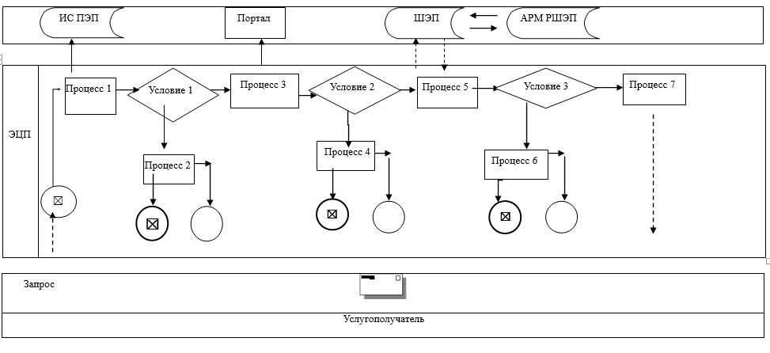

Приложение 3
к регламенту государственной
услуги"Предоставление
бесплатного и льготного
питания отдельным категориям
обучающихся и воспитанников в
общеобразовательных школах"
Справочник бизнес-процессов оказания государственной услуги
"Предоставление бесплатного и льготного питания отдельным категориям
обучающихся и воспитанников в общеобразовательных школах"
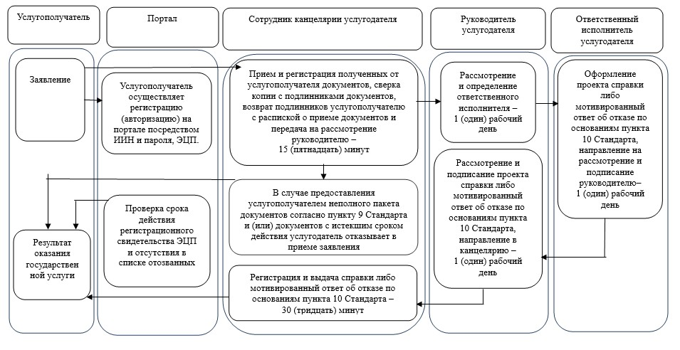

Условные обозначения:
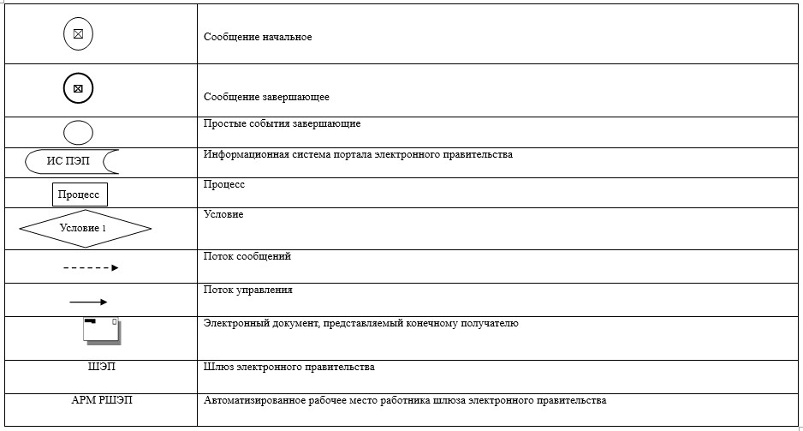

Приложение 7
к постановлению акимата
Павлодарской области от "03"
августа 2018 года № 273/5
Утвержден
постановлением акимата
Павлодарской области
от "24" июня 2015 года № 181/6
Регламент государственной услуги
"Назначение выплаты пособия опекунам или попечителям
на содержание ребенка-сироты (детей-сирот) и ребенка
(детей), оставшегося без попечения родителей"
Глава 1. Общие положения
1. Государственная услуга "Назначение выплаты пособия опекунам или попечителям на содержание ребенка-сироты (детей-сирот) и ребенка (детей), оставшегося без попечения родителей" (далее - государственная услуга) оказывается местными исполнительными органами городов, районов Павлодарской области (далее – услугодатель).
Прием заявлений и выдача результатов оказания государственной услуги осуществляются через:
1) некоммерческое акционерное общество "Государственная корпорация "Правительство для граждан" (далее - Государственная корпорация);
2) веб-портал "электронного правительства" www.egov.kz (далее – Портал).
2. Форма оказания государственной услуги – электронная (частично автоматизированная) и (или) бумажная.
3. Результат оказания государственной услуги – решение о назначении пособия опекунам или попечителям на содержание ребенка-сироты (детей–сирот) и ребенка (детей), оставшегося без попечения родителей, по форме согласно приложению 1 к стандарту государственной услуги "Назначение выплаты пособия опекунам или попечителям на содержание ребенка-сироты (детей-сирот) и ребенка (детей), оставшегося без попечения родителей", утвержденному приказом Министра образования и науки Республики Казахстан от 13 апреля 2015 года № 198 (далее - Стандарт), либо мотивированный ответ об отказе в оказании государственной услуги в случаях и по основаниям, предусмотренным пунктом 10 Стандарта.
Форма предоставления результата оказания государственной услуги – электронная и (или) бумажная.
В случае обращения услугополучателя за результатом оказания государственной услуги на бумажном носителе результат оказания государственной услуги оформляется в электронной форме, распечатывается, заверяется печатью и подписью уполномоченного лица услугодателя.
На портале результат оказания государственной услуги направляется услугополучателю в "личный кабинет" в форме электронного документа, подписанного электронной цифровой подписью (далее – ЭЦП) уполномоченного лица услугодателя.
Глава 2.Описание порядка действий структурных подразделений
(работников) услугодателя в процессе оказания государственной услуги
4. Основанием для начала процедуры (действия) по оказанию государственной услуги является заявление услугополучателя по форме согласно приложению 2 Стандарта с предоставлением необходимых документов, указанных в пункте 9 Стандарта.
5. Содержание каждой процедуры (действия), входящей в состав процесса оказания государственной услуги, длительность и последовательность ее выполнения, в том числе этапы прохождения процедур (действия):
1) сотрудник канцелярии услугодателя с момента поступления из Государственной корпорации необходимых документов услугополучателя осуществляет прием и их регистрацию, направляет документы руководителю услугодателя – 15 (пятнадцать) минут;
2) руководство услугодателя рассматривает документы и определяет ответственного исполнителя – 30 (тридцать) минут;
3) ответственный исполнитель услугодателя рассматривает поступившие документы, готовит решение о назначении пособия опекуну или попечителю на содержание ребенка-сироты (детей-сирот) и ребенка (детей), оставшегося без попечения родителей либо мотивированный ответ об отказе в оказании государственной услуги в случаях и по основаниям, предусмотренным пунктом 10 Стандарта – 6 (шесть) рабочих дней;
4) руководство услугодателя рассматривает, подписывает решение – 1 (один) рабочий день;
5) ответственный исполнитель услугодателя регистрирует решение либо мотивированный ответ об отказе в оказании государственной услуги в случаях и по основаниям, предусмотренным пунктом 10 Стандарта, в журнале учета и выдает услугополучателю результат оказания государственной услуги – 2 (два) рабочих дня.
6. Результат процедуры (действия) оказания государственной услуги – решение о назначении пособия опекуну или попечителю на содержание ребенка-сироты (детей-сирот) и ребенка (детей), оставшегося без попечения родителей, по форме согласно приложению 1 Стандарта либо мотивированный ответ об отказе в оказании государственной услуги в случаях и по основаниям, предусмотренным пунктом 10 Стандарта.
Глава 3. Описание порядка взаимодействия структурных подразделений
(работников) услугодателя в процессе оказания государственной услуги
7. Перечень структурных подразделений (работников), которые участвуют в процессе оказания государственной услуги:
1) сотрудник канцелярии услугодателя;
2) руководство услугодателя;
3) ответственный исполнитель услугодателя.
8. Описание последовательности процедур (действий) сопровождается таблицей согласно приложению 1 к настоящему регламенту.
Глава 4. Описание порядка взаимодействия с Государственной
корпорацией, а также порядка использования информационных
систем в процессе оказания государственной услуги
9. Описание порядка обращения при оказании государственной услуги через Государственную корпорацию и последовательности процедур (действий) услугодателя и услугополучателя:
1) услугополучатель подает необходимые документы и заявление оператору Государственной корпорации для получения государственной услуги, которая осуществляется в операционном зале посредством "безбарьерного" обслуживания путем электронной очереди.
В случае предоставления услугополучателем неполного пакета документов согласно пункту 9 Стандарта, работник Государственной корпорации отказывает в приеме заявления и выдает расписку об отказе в приеме документов по форме согласно приложению 3 Стандарта;
2) процесс 1 – ввод оператором Государственной корпорации логина и пароля (процесс авторизации) для оказания услуги;
3) процесс 2 – выбор оператором Государственной корпорации услуги, а также данных представителя услугополучателя;
4) процесс 3 – направление запроса через шлюз электронного правительства (далее - ШЭП) в государственную базу данных физических лиц (далее – ГБД ФЛ) о данных услугополучателя (одного из родителей или законных представителей);
5) условие 1 – проверка наличия данных услугополучателя в ГБД ФЛ;
6) процесс – 4 формирование сообщения о невозможности получения данных в связи с отсутствием данных услугополучателя в ГБД ФЛ;
7) процесс – 5 направление электронного документа (запроса услугополучателя) удостоверенного (подписанного) ЭЦП оператора Государственной корпорации через ШЭП в автоматизированное рабочее место регионального шлюза электронного правительства (далее – АРМ РШЭП).
10. Описание порядка обращения при оказании государственной услуги через Портал, последовательности процедур (действий) услугодателя и услугополучателя:
1) услугополучатель осуществляет регистрацию на Портале с помощью индивидуального идентификационного номера (далее – ИИН), а также пароля;
2) процесс 1 – ввод услугополучателем ИИН и пароля (процесс авторизации) на Портале для получения услуги;
3) условие 1 – проверка на Портале подлинности данных о зарегистрированном услугополучателе через ИИН и пароль;
4) процесс 2 – формирование Порталом сообщения об отказе в авторизации в связи с имеющимися нарушениями в данных услугополучателя;
5) процесс 3 – выбор услугополучателем услуги, указанной в настоящем регламенте, вывод на экран формы запроса для оказания услуги и заполнение услугополучателем формы (ввод данных) с учетом ее структуры и форматных требований, прикрепление к форме запроса необходимых копий документов в электронном виде, указанных в пункте 9 Стандарта, выбор услугополучателем регистрационного свидетельства ЭЦП для удостоверения (подписания) запроса;
6) условие 2 – проверка на Портале срока действия регистрационного свидетельства ЭЦП и отсутствия в списке отозванных (аннулированных) данных (между ИИН, указанным в запросе, и ИИН, указанным в регистрационном свидетельстве ЭЦП);
7) процесс 4 – формирование сообщения об отказе в запрашиваемой услуге в связи с неподтверждением подлинности ЭЦП услугополучателя;
8) процесс 5 – направление электронного документа (запроса услугополучателя) удостоверенного (подписанного) ЭЦП услугополучателя через шлюз электронного правительства в автоматизированное рабочее место регионального шлюза электронного правительства (ШЭП в АРМ РШЭП) для обработки запроса услугодателем;
9) условие 3 – проверка услугодателем соответствия приложенных услугополучателем документов, указанных в пункте 9 Стандарта, и основанием для отказа в оказании услуги;
10) процесс 6 – формирование сообщения об отказе в запрашиваемой услуге в связи с имеющимися нарушениями в документах услугополучателя;
11) процесс 7 – получение услугополучателем результата услуги (уведомление в форме электронного документа), сформированной АРМ РШЭП. Результат оказания государственной услуги направляется услугополучателю в "личный кабинет" в форме электронного документа, удостоверенного ЭЦП уполномоченного лица услугодателя.
Функциональные взаимодействия информационных систем, задействованных при оказании государственной услуги через Портал, приведены диаграммой согласно приложению 2 настоящего регламента.
11. Подробное описание последовательности процедур (действий) взаимодействий структурных подразделений (работников) услугодателя в процессе оказания государственной услуги, а также использования информационных систем в процессе оказания государственной услуги отражается в справочнике бизнес-процессов согласно приложению 3 настоящего регламента.
Приложение 1
к регламенту государственной
услуги "Назначение выплаты
пособия опекунам или
попечителям на содержание
ребенка-сироты (детей-сирот) и
ребенка (детей), оставшегося без
попечения родителей"
Описание последовательности процедур (действий)
между структурными подразделениями (работниками)
с указанием длительности каждой процедуры (действия)
 | Действия основного процесса (хода, потока работ)
1 | № действия (хода, потока, работ) | 1 | 2 | 3 | 4 | 5
2 | Структурные подразделения (работники) | Сотрудник канцелярии услугодателя | Руководитель услугодателя | Ответственный исполнитель услугодателя | Руководитель услугодателя | Ответственный исполнитель услугодателя
3 | Наименование действия (процесса, процедуры операции) и их описание | Осуществляет прием и регистрацию полученных документов | Рассматривает и определяет ответственного исполнителя | Изучает документы, оформляет решение либо ответ об отказе | Рассматривает, подписывает решение либо дает мотивированный ответ об отказе в оказании государственной услуги в случаях и по основаниям, предусмотренным пунктом 10 Стандарта | Регистрирует решение либо дает мотивированный ответ об отказе в оказании государственной услуги в случаях и по основаниям, предусмотренным пунктом 10 Стандарта
4 | Форма завершения | Передает на рассмотрение руководителю | Резолюция | Направляет решение на рассмотрение и подписание руководителю либо дает мотивированный ответ об отказе | Дает решение либо мотивированный ответ об отказе в оказании государственной услуги в случаях и по основаниям, предусмотренным пунктом 10 Стандарта | Направляет результат государственной услуги в Государственную корпорацию
5 | Сроки исполнения | 15 (пятнадцать) минут | 30 (тридцать) минут | 6 (шесть) рабочих дня | 1 (один) рабочий день | 2 (два) рабочих дня
10 (десять) рабочих дня
Приложение 2
к регламенту государственной
услуги "Назначение выплаты
пособия опекунам или
попечителям на содержание
ребенка-сироты (детей-сирот) и
ребенка (детей), оставшегося без
попечения родителей"
Диаграмма функционального взаимодействия информационных систем,
задействованных в оказании государственной услуги через портал
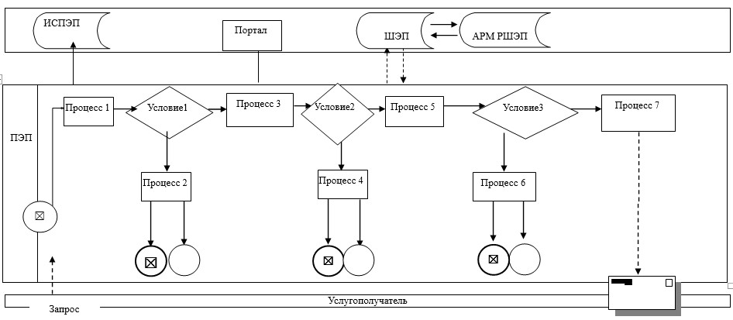

Приложение 3
к регламенту государственной
услуги "Назначение выплаты
пособия опекунам или
попечителям на содержание
ребенка-сироты (детей-сирот) и
ребенка (детей), оставшегося без
попечения родителей"
Справочник бизнес-процессов оказания государственной услуги
"Назначение выплаты пособия опекунам или попечителям на
содержание ребенка-сироты (детей-сирот) и ребенка (детей),
оставшегося без попечения родителей"
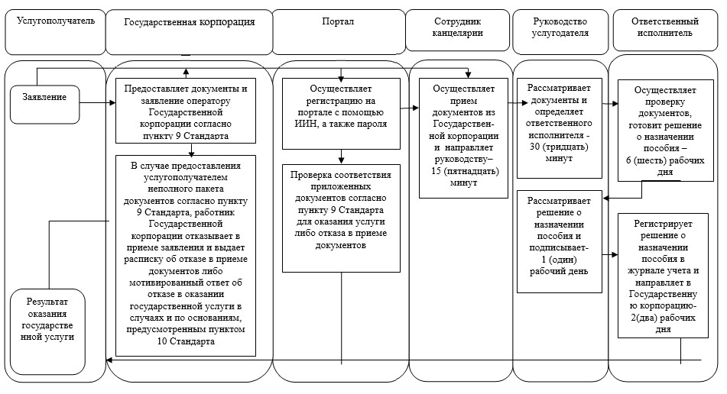

Условные обозначения:


Приложение 8
к постановлению акимата
Павлодарской области от "03"
августа 2018 года № 273/5
Утвержден
постановлением акимата
Павлодарской области
от "24" июня 2015 года № 181/6
Регламент государственной услуги
"Передача ребенка (детей) на патронатное воспитание"
Глава 1. Общие положения
1. Государственная услуга "Передача ребенка (детей) на патронатное воспитание" (далее – государственная услуга) оказывается местными исполнительными органами районов и городов Павлодарской области (далее – услугодатель).
Прием заявления и выдача результата оказания государственной услуги осуществляются через:
1) канцелярию услугодателя;
2) веб-портал "электронного правительства" www.egov.kz (далее – портал).
2. Форма оказания государственной услуги – электронная (частично автоматизированная) и (или) бумажная.
3. Результат оказания государственной услуги:
При обращении к услугодателю – договор о передаче ребенка (детей) на патронатное воспитание, предусмотренный пунктом 10 стандарта государственной услуги "Передача ребенка (детей) на патронатное воспитание", утвержденного приказом Министра образования и науки Республики Казахстан от 13 апреля 2015 года № 198 (далее - Стандарт), либо мотивированный ответ об отказе в оказании государственной услуги в случаях и по основаниям, предусмотренным пунктом 10 Стандарта.
На портале – уведомление о заключении договора о передаче ребенка (детей) на патронатное воспитание по форме согласно приложению 1 к Стандарту (далее – уведомление о заключении договора) либо мотивированный ответ об отказе в оказании государственной услуги в случаях и по основаниям, предусмотренным пунктом 10 Стандарта.
После получения уведомления о заключении договора, услугополучателю необходимо обратиться по указанному в уведомлении адресу для заключения договора о передаче ребенка (детей) на патронатное воспитание.
Форма предоставления результата оказания государственной услуги – бумажная.
Глава 2. Описание порядка действий структурных подразделений
(работников) услугодателя в процессе оказания государственной услуги
4. Основанием для начала процедуры (действия) по оказанию государственной услуги является заявление услугополучателя (в произвольной форме) с предоставлением необходимых документов, указанных в пункте 9 Стандарта.
5. Содержание каждой процедуры (действия), входящей в состав процесса оказания государственной услуги, длительность и последовательность его выполнения, в том числе этапы прохождения процедур (действий):
1) сотрудник канцелярии услугодателя осуществляет прием и регистрацию полученных от услугополучателя документов, передает на рассмотрение руководителю услугодателя - 30 (тридцать) минут.
В случае предоставления услугополучателем неполного пакета документов согласно пункту 9 Стандарта и (или) документов с истекшим сроком действия услугодатель отказывает в приеме заявления;
2) руководитель услугодателя рассматривает и определяет ответственного исполнителя –1 (один) календарный день;
3) ответственный исполнитель услугодателя рассматривает поступившие документы, готовит договор о передаче ребенка (детей) на патронатное воспитание либо мотивированный ответ об отказе в случаях и по основаниям, предусмотренным пунктом 10 Стандарта, и направляет на рассмотрение и подписание руководителю – 26 (двадцать шесть) календарных дней;
4) руководитель услугодателя рассматривает, подписывает договор о передаче ребенка (детей) на патронатное воспитание либо мотивированный ответ об отказе в оказании государственной услуги по основаниям, предусмотренным пунктом 10 Стандарта, и направляет сотруднику канцелярии услугодателя – 1 (один) календарный день;
5) сотрудник канцелярии услугодателя регистрирует договор о передаче ребенка (детей) на патронатное воспитание либо мотивированный ответ об отказе в оказании государственной услуги по основаниям, предусмотренным пунктом 10 Стандарта, и выдает результат услугополучателю – 1 (один) календарный день.
6. Результат процедуры (действия) оказания государственной услуги:
При обращении к услугодателю – договор о передаче ребенка (детей) на патронатное воспитание либо мотивированный ответ об отказе в оказании государственной услуги в случаях и по основаниям, предусмотренным в пункте 10 Стандарта.
На портале – уведомление о заключении договора о передаче ребенка (детей) на патронатное воспитание по форме согласно приложению 1 к стандарту государственной услуги (далее – уведомление о заключении договора) либо мотивированный ответ об отказе в оказании государственной услуги в случаях и по основаниям, предусмотренным в пункте 10 Стандарта.
Глава 3. Описание порядка взаимодействия структурных подразделений
(работников) услугодателя в процессе оказания государственной услуги
7. Перечень структурных подразделений (работников) услугодателя, которые участвуют в процессе оказания государственной услуги:
1) сотрудник канцелярии услугодателя;
2) руководитель услугодателя;
3) ответственный исполнитель услугодателя.
8. Описание последовательности процедур (действий) сопровождается таблицей согласно приложению 1 к настоящему регламенту.
Глава 4. Описание порядка взаимодействия с Государственной
корпорацией, а также порядка использования информационных
систем в процессе оказания государственной услуги
9. Государственная услуга через некоммерческое акционерное общество "Государственная корпорация "Правительство для граждан" не оказывается.
10. Описание порядка обращения при оказании государственной услуги через Портал и последовательности процедур (действий) услугодателя и услугополучателя:
1) услугополучатель осуществляет регистрацию на Портале с помощью индивидуального идентификационного номера (далее – ИИН), а также пароля;
2) процесс 1 – ввод услугополучателем ИИН и пароля (процесс авторизации) на Портале для получения услуги;
3) условие 1 – проверка на Портале подлинности данных о зарегистрированном услугополучателе через ИИН и пароль;
4) процесс 2 – формирование Порталом сообщения об отказе в авторизации в связи с имеющимися нарушениями в данных услугополучателя;
5) процесс 3 – выбор услугополучателем услуги, указанной в настоящем регламенте, вывод на экран формы запроса для оказания услуги и заполнение услугополучателем формы (ввод данных) с учетом ее структуры и форматных требований, прикрепление к форме запроса необходимых копий документов в электронном виде, указанных в пункте 9 Стандарта, выбор услугополучателем регистрационного свидетельства ЭЦП для удостоверения (подписания) запроса;
6) условие 2 – проверка на Портале срока действия регистрационного свидетельства ЭЦП и отсутствия в списке отозванных (аннулированных) данных (между ИИН, указанным в запросе, и ИИН, указанным в регистрационном свидетельстве ЭЦП);
7) процесс 4 – формирование сообщения об отказе в запрашиваемой услуге в связи с неподтверждением подлинности ЭЦП услугополучателя;
8) процесс 5 – направление электронного документа (запроса услугополучателя) удостоверенного (подписанного) ЭЦП услугополучателя через шлюз электронного правительства в автоматизированное рабочее место регионального шлюза электронного правительства (ШЭП в АРМ РШЭП) для обработки запроса услугодателем;
9) условие 3 – проверка услугодателем соответствия приложенных услугополучателем документов, указанных в пункте 9 Стандарта, и основанием для отказа в оказании услуги;
10) процесс 6 – формирование сообщения об отказе в запрашиваемой услуге в связи с имеющимися нарушениями в документах услугополучателя;
11) процесс 7 – получение услугополучателем результата услуги (уведомление в форме электронного документа), сформированной АРМ РШЭП. Результат оказания государственной услуги направляется услугополучателю в "личный кабинет" в форме электронного документа, удостоверенного ЭЦП уполномоченного лица услугодателя.
Функциональные взаимодействия информационных систем, задействованных при оказании государственной услуги через Портал, приведены диаграммой согласно приложению 2 настоящего регламента.
11. Подробное описание последовательности процедур (действий) взаимодействий структурных подразделений (работников) услугодателя в процессе оказания государственной услуги, а также использования информационных систем в процессе оказания государственной услуги отражается в справочнике бизнес-процессов согласно приложению 3 настоящего регламента.
Приложение 1
к регламенту государственной
услуги "Передача
ребенка (детей) на
патронатное воспитание"
Таблица описания последовательности процедур (действий)
между структурными подразделениями (работниками)
с указанием длительности каждой процедуры (действия)
 | Действия основного процесса (хода, потока работ)
1 | № действия (хода, потока) | 1 | 2 | 3 | 4 | 5
2 | Структурные подразделения (работники) | Сотрудник канцелярии услугодателя | Руководство услугодателя | Ответственный исполнитель услугодателя | Руководство услугодателя | Ответственный исполнитель услугодателя
3 | Наименование действия (процесса, процедуры операции) и их описание | Осуществляет прием и регистрацию полученных документов. В случае предоставления услугополучателем неполного пакета документов согласно пункту 9 Стандарта и (или) документов с истекшим сроком действия услугодатель отказывает в приеме заявления | Рассматривает и определяет ответственного исполнителя | Рассматривает поступившие документы, готовит договор о передаче ребенка (детей) на патронатное воспитание либо мотивированный ответ об отказе в оказании государственной услуги по основаниям, предусмотренным пунктом 10 Стандарта | Подписывает договор о передаче ребенка (детей) на патронатное воспитание либо мотивированный ответ об отказе в оказании государственной услуги по основаниям, предусмотренным пунктом 10 Стандарта | Регистрирует договор о передаче ребенка (детей) на патронатное воспитание либо мотивированный ответ об отказе в оказании государственной услуги по основаниям, предусмотренным пунктом 10 Стандарта
4 | Форма завершения | Передает на рассмотрение руководству | Резолюция | Договор о передаче ребенка (детей) на патронатное воспитание либо мотивированный ответ об отказе в оказании государственной услуги по основаниям, предусмотренным пунктом 10 Стандарта | Договор о передаче ребенка (детей) на патронатное воспитание либо мотивированный ответ об отказе в оказании государственной услуги по основаниям, предусмотренным пунктом 10 Стандарта | Уведомляет и выдает услугополучателю результат оказания государственной услуги
5 | Сроки исполнения | 30 (тридцать) минут | 1 (один) календарный день | 26 (двадцать шесть) календарных дней | 1 (один) календарный день | 1 (один) календарный день
30 (тридцать) календарных дней
Приложение 2
к регламенту государственной
услуги "Передача
ребенка (детей) на
патронатное воспитание"
Диаграмма функционального взаимодействия информационных
систем, задействованных в оказании государственной услуги через Портал
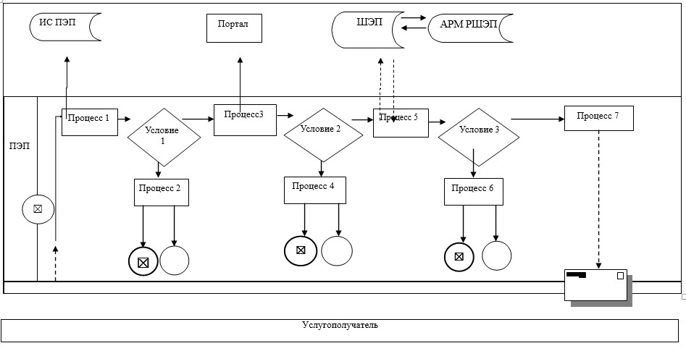

Приложение 3
к регламенту государственной
услуги "Передача
ребенка (детей) на
патронатное воспитание"
Справочник бизнес-процессов оказания государственной
услуги "Передача ребенка (детей) на патронатное воспитание"
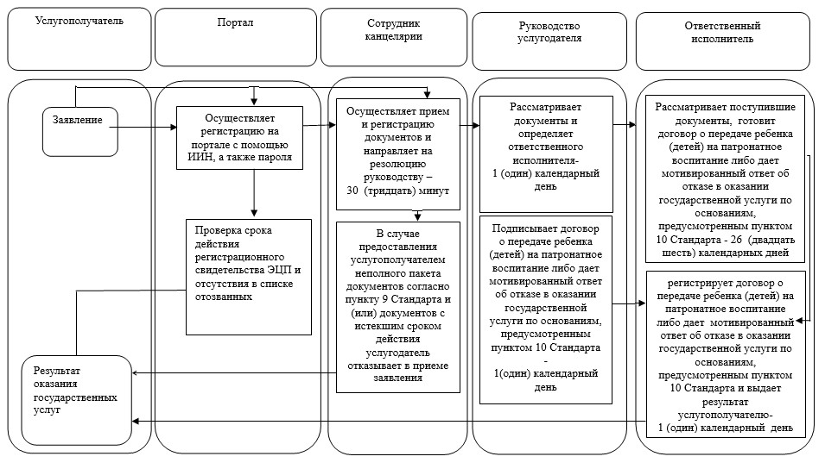

Условные обозначения:


Приложение 9
к постановлению акимата
Павлодарской области от "03"
августа 2018 года № 273/5
Утвержден
постановлением акимата
Павлодарской области
от "24" июня 2015 года № 181/6
Регламент государственной услуги "Назначение выплаты денежных средств на
содержание ребенка (детей), переданного патронатным воспитателям"
Глава 1. Общие положения
1. Государственная услуга "Назначение выплаты денежных средств на содержание ребенка (детей), переданного патронатным воспитателям" (далее – государственная услуга) оказывается местными исполнительными органами районов и городов Павлодарской области (далее – услугодатель).
Прием заявления и выдача результата оказания государственной услуги осуществляются через:
1) канцелярию услугодателя;
2) веб-портал "электронного правительства" www.egov.kz (далее - портал).
2. Форма оказания государственной услуги – электронная (частично автоматизированная) и (или) бумажная.
3. Результат оказания государственной услуги – решение о назначении денежных средств, выделяемых патронатным воспитателям на содержание ребенка (детей), по форме согласно приложению 1 к стандарту государственной услуги "Назначение выплаты денежных средств на содержание ребенка (детей), переданного патронатным воспитателям", утвержденного приказом Министра образования и науки Республики Казахстан от 13 апреля 2015 года № 198 (далее - Стандарт) либо мотивированный ответ об отказе в оказании государственной услуги в случаях и по основаниям, предусмотренным пунктом 10 Стандарта.
Форма предоставления результата оказания государственной услуги – электронная и (или) бумажная.
В случае обращения услугополучателя за результатом оказания государственной услуги на бумажном носителе результат оказания государственной услуги оформляется в электронной форме, распечатывается, заверяется печатью и подписью уполномоченного лица услугодателя.
На портале результат оказания государственной услуги направляется и хранится в "личном кабинете" услугополучателя в форме электронного документа, подписанного электронной цифровой подписью (далее – ЭЦП) уполномоченного лица услугодателя.
Глава 2. Описание порядка действий структурных подразделений
(работников) услугодателя в процессе оказания государственной услуги
4. Основанием для начала процедуры (действия) по оказанию государственной услуги является заявление услугополучателя с приложением необходимых документов, указанных в пункте 9 Стандарта.
5. Содержание каждой процедуры (действия), входящей в состав процесса оказания государственной услуги, длительность и последовательность его выполнения, в том числе этапы прохождения процедур (действий):
1) сотрудник канцелярии услугодателя осуществляет прием и регистрацию полученных от услугополучателя документов, передает на рассмотрение руководителю услугодателя - 30 (тридцать) минут.
В случае предоставления услугополучателем неполного пакета документов согласно пункту 9 Стандарта и (или) документов с истекшим сроком действия услугодатель отказывает в приеме заявления;
2) руководствоуслугодателя рассматривает и определяет ответственного исполнителя – 30 (тридцать) минут;
3) ответственный исполнитель услугодателя рассматривает поступившие документы, готовит решение о назначении денежных средств, выделяемых на содержание ребенка (детей), либо мотивированный ответ об отказе в оказании государственной услуги по основаниям, предусмотренным пунктом 10 Стандарта и направляет на рассмотрение и подписание руководителю – 2 (два) рабочих дня;
4) руководство услугодателя рассматривает, подписывает решение либо мотивированный ответ об отказе в оказании государственной услуги по основаниям, предусмотренным пунктом 10 Стандарта, и направляет сотруднику канцелярии услугодателя – 1 (один) рабочий день;
5) сотрудник канцелярии услугодателя регистрирует, выдает решение либо мотивированный ответ об отказе в оказании государственной услуги по основаниям, предусмотренным пунктом 10 Стандарта – 15 (пятнадцать) минут.
6. Результат процедуры (действия) оказания государственной услуги – решение о назначении денежных средств, выделяемых патронатным воспитателям на содержание ребенка (детей) по форме согласно приложению 1 Стандарта либо мотивированный ответ об отказе в оказании государственной услуги в случаях и по основаниям, предусмотренным пунктом 10 Стандарта.
Глава 3. Описание порядка взаимодействия структурных подразделений
(работников) услугодателя в процессе оказания государственной услуги
7. Перечень структурных подразделений (работников) услугодателя, которые участвуют в процессе оказания государственной услуги:
1) сотрудник канцелярии услугодателя;
2) руководство услугодателя;
3) ответственный исполнитель услугодателя.
8. Описание последовательности процедур (действий) сопровождается таблицей согласно приложению 1 к настоящему регламенту.
Глава 4. Описание порядка взаимодействия с Государственной
корпорацией, а также порядка использования информационных
систем в процессе оказания государственной услуги
9. Государственная услуга через Государственную корпорацию "Правительство для граждан" не оказывается.
10. Описание порядка обращения при оказании государственной услуги через Портал и последовательности процедур (действий) услугодателя и услугополучателя:
1) услугополучатель осуществляет регистрацию на Портале с помощью индивидуального идентификационного номера (далее – ИИН), а также пароля;
2) процесс 1 – ввод услугополучателем ИИН и пароля (процесс авторизации) на Портале для получения услуги;
3) условие 1 – проверка на Портале подлинности данных о зарегистрированном услугополучателе через ИИН и пароль;
4) процесс 2 – формирование Порталом сообщения об отказе в авторизации в связи с имеющимися нарушениями в данных услугополучателя;
5) процесс 3 – выбор услугополучателем услуги, указанной в настоящем регламенте, вывод на экран формы запроса для оказания услуги и заполнение услугополучателем формы (ввод данных) с учетом ее структуры и форматных требований, прикрепление к форме запроса необходимых копий документов в электронном виде, указанных в пункте 9 Стандарта, выбор услугополучателем регистрационного свидетельства ЭЦП для удостоверения (подписания) запроса;
6) условие 2 – проверка на Портале срока действия регистрационного свидетельства ЭЦП и отсутствия в списке отозванных (аннулированных) данных (между ИИН, указанным в запросе, и ИИН, указанным в регистрационном свидетельстве ЭЦП);
7) процесс 4 – формирование сообщения об отказе в запрашиваемой услуге в связи с неподтверждением подлинности ЭЦП услугополучателя;
8) процесс 5 – направление электронного документа (запроса услугополучателя) удостоверенного (подписанного) ЭЦП услугополучателя через шлюз электронного правительства в автоматизированное рабочее место регионального шлюза электронного правительства (ШЭП в АРМ РШЭП) для обработки запроса услугодателем;
9) условие 3 – проверка услугодателем соответствия приложенных услугополучателем документов, указанных в пункте 9 Стандарта, и основанием для отказа в оказании услуги;
10) процесс 6 – формирование сообщения об отказе в запрашиваемой услуге в связи с имеющимися нарушениями в документах услугополучателя;
11) процесс 7 – получение услугополучателем результата услуги (уведомление в форме электронного документа), сформированной АРМ РШЭП. Результат оказания государственной услуги направляется услугополучателю в "личный кабинет" в форме электронного документа, удостоверенного ЭЦП уполномоченного лица услугодателя.
Функциональные взаимодействия информационных систем, задействованных при оказании государственной услуги через Портал, приведены диаграммой согласно приложению 2 настоящего регламента.
11. Подробное описание последовательности процедур (действий) взаимодействий структурных подразделений (работников) услугодателя в процессе оказания государственной услуги, а также использования информационных систем в процессе оказания государственной услуги отражается в справочнике бизнес-процессов согласно приложению 3 настоящего регламента.
Приложение 1
к регламенту государственной
услуги "Назначение выплаты
денежных средств на
содержание ребенка
(детей), переданного
патронатным воспитателям"
Описание порядка взаимодействия структурных подразделений
(работников) услугодателя в процессе оказания государственной услуги
"Назначение выплаты денежных средств на содержание ребенка
(детей),переданного патронатным воспитателям"
 | Действия основного процесса (поток работы)
1 | № действия (поток работы) | 1 | 2 | 3 | 4 | 5
2 | Структурные подразделения (работники) | Сотрудник канцелярии услугодателя | Руководство услугодателя | Ответственный исполнитель услугодателя | Руководствоуслугодателя | Сотрудник канцелярии услугодателя
3 | Наименование действия (процесса, процедуры операции) и их описание | прием и регистрация полученных от услугополучателя документов, передача на рассмотрение руководителю услугодателя | Рассмотрение и определение ответственного исполнителя | Оформление решения либо мотивированный ответ об отказе по основаниям пункта 10 Стандарта | Рассмотрение и подписание решения либо мотивированный ответ об отказе в оказании государственной услуги по основаниям, предусмотренным пунктом 10 Стандарта | Регистрация, выдача решения либо мотивированный ответ об отказе в оказании государственной услуги по основаниям, предусмотренным пунктом 10 Стандарта
 |  |  |  |  |  |  | 4 | Форма завершения | Выдача расписки о приеме документов и передача на рассмотрение руководителюлибо мотивированный ответ об отказе по основаниям пункта 10 Стандарта | Рассмотрение и подписание решения либо мотивированный ответ об отказе по основаниям пункта 10 Стандарта | Направление решения либо мотивированный ответ об отказе по основаниям пункта 10 Стандарта на рассмотрение и подписание руководителю | Решение либо мотивированный ответ об отказе по основаниям пункта 10 Стандарта | Выдача решения либо мотивированный ответ об отказе по основаниям пункта 10 Стандарта
 | Сроки исполнения | 30 (тридцать) минут | 30 (тридцать) минут | 2 (два) рабочих дня | 1 (один) рабочий день | 15 (пятнадцать) минут
5 (пять) рабочих дня
Приложение 2
к регламенту государственной
услуги "Назначение выплаты
денежных средств на
содержание ребенка
(детей), переданного
патронатным воспитателям"
Диаграмма функционального взаимодействия информационных систем,
задействованных в оказании государственной услуги через Портал
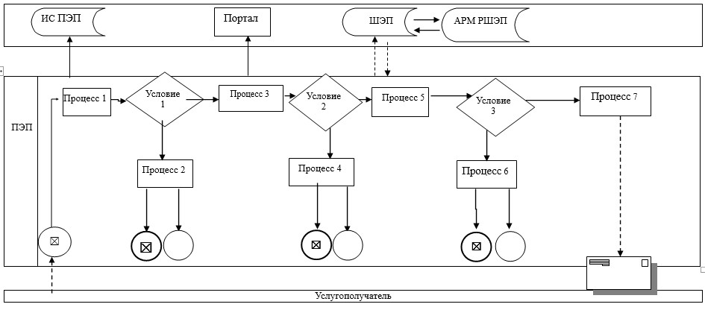

Приложение 3
к регламенту государственной
услуги "Назначение выплаты
денежных средств на
содержание ребенка
(детей), переданного
патронатным воспитателям"
Справочник бизнес-процессов оказания государственной услуги
"Назначение выплаты денежных средств на содержание ребенка
(детей), переданного патронатным воспитателям"
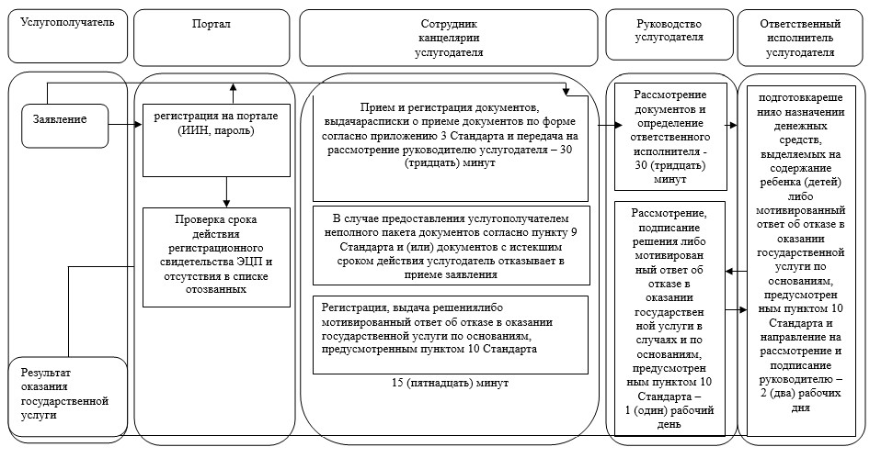

Условные обозначения:


Приложение 10
к постановлению акимата
Павлодарской области от "03"
августа 2018 года № 273/5
Утвержден
постановлением акимата
Павлодарской области
от "24" июня 2015 года № 181/6
Регламент государственной услуги
"Постановка на учет лиц, желающих усыновить детей"
Глава 1. Общие положения
1. Государственная услуга "Постановка на учет лиц, желающих усыновить детей" (далее – государственная услуга) оказывается местными исполнительными органами районов и городов Павлодарской области (далее – услугодатель).
Прием заявления и выдача результата оказания государственной услуги осуществляются через:
1) канцелярию услугодателя;
2) веб-портал "электронного правительства" www.egov.kz (далее – портал).
2. Форма оказания государственной услуги – электронная (частично автоматизированная) и (или) бумажная.
3. Результат оказания государственной услуги:
При обращении к услугодателю – заключение о возможности (невозможности) быть кандидатом(ами) в усыновители по форме согласно приложению 1 к стандарту государственной услуги "Постановка на учет лиц, желающих усыновить детей", утвержденному приказом Министра образования и науки Республики Казахстан от 13 апреля 2015 года № 198 (далее – Стандарт) либо мотивированный ответ об отказе в оказании государственной услуги по основаниям, предусмотренным пунктом 10 Стандарта.
На портал – уведомление о готовности заключения возможности (невозможности) быть кандидатом (ами) в усыновители по форме согласно приложению 2 Стандарта (далее - уведомление).
После получения уведомления услугополучателю необходимо обратиться по указанному в уведомлении адресу для получения заключения о возможности (невозможности) быть кандидатом (ами) в усыновители.
Форма предоставления результата оказания государственной услуги – электронная и (или) бумажная.
Глава 2. Описание порядка действий структурных подразделений
(работников) услугодателя в процессе оказания государственной услуги
4. Основанием для начала процедуры (действия) по оказанию государственной услуги является заявление услугополучателя (в произвольной форме) с предоставлением необходимых документов, указанных в пункте 9 Стандарта.
5. Содержание каждой процедуры (действия), входящей в состав процесса оказания государственной услуги, длительность и последовательность его выполнения, в том числе этапы прохождения процедур (действий):
1) сотрудник канцелярии услугодателя с момента подачи необходимых документов услугополучателем, осуществляет прием и их регистрацию, направляет документы на резолюцию руководству услугодателя – 30 (тридцать) минут.
В случае предоставления услугополучателем неполного пакета документов согласно пункту 9 Стандарта и (или) документов с истекшим сроком действия услугодатель отказывает в приеме заявления;
2) руководство услугодателя рассматривает документы и определяет ответственного исполнителя – 1 (один) календарный день;
3) ответственный исполнитель услугодателя рассматривает поступившие документы, готовит заключение о возможности (невозможности) быть кандидатом (ами) в усыновители либо дает мотивированный ответ об отказе в оказании государственной услуги по основаниям, предусмотренным пунктом 10 Стандарта – 11 (одиннадцать) календарных дней;
4) руководство услугодателя подписывает заключение о возможности (невозможности) быть кандидатом (ами) в усыновители, либо мотивированный ответ об отказе в оказании государственной услуги по основаниям, предусмотренным пунктом 10 Стандарта – 1 (один) календарный день;
5) ответственный исполнитель услугодателя регистрирует заключение о возможности (невозможности) быть кандидатом (ами) в усыновители либо мотивированный ответ об отказе в оказании государственной услуги по основаниям, предусмотренным пунктом 10 Стандарта и выдает услугополучателю – 1 (один) календарный день.
6. Результат процедуры (действия) оказания государственной услуги:
При обращении к услугодателю – заключение о возможности (невозможности) быть кандидатом(ами) в усыновители по форме согласно приложению 1 Стандарта либо мотивированный ответ об отказе в оказании государственной услуги в случаях и по основаниям, предусмотренным в пункте 10 Стандарта.
На портал – уведомление готовности заключения о возможности (невозможности) быть кандидатом(ами) в усыновители по форме согласно к приложению 2 Стандарта либо мотивированный ответ об отказе в оказании государственной услуги по основаниям, предусмотренным пунктом 10 Стандарта (далее - уведомление).
Глава 3. Описание порядка взаимодействия структурных подразделений
(работников) услугодателя в процессе оказания государственной услуги
7. Перечень структурных подразделений (работников) услугодателя, которые участвуют в процессе оказания государственной услуги:
1) сотрудник канцелярии услугодателя;
2) руководитель услугодателя;
3) ответственный исполнитель услугодателя.
8. Описание последовательности процедур (действий) сопровождается таблицей согласно приложению 1 к настоящему регламенту.
Глава 4. Описание порядка взаимодействия с Государственной
корпорацией, а также порядка использования информационных
систем в процессе оказания государственной услуги
9. Государственная услуга через некоммерческое акционерное общество "Государственная корпорация "Правительство для граждан" не оказывается.
10. Описание порядка обращения при оказании государственной услуги через Портал и последовательности процедур (действий) услугодателя и услугополучателя:
1) услугополучатель осуществляет регистрацию на Портале с помощью индивидуального идентификационного номера (далее – ИИН), а также пароля;
2) процесс 1 – ввод услугополучателем ИИН и пароля (процесс авторизации) на Портале для получения услуги;
3) условие 1 – проверка на Портале подлинности данных о зарегистрированном услугополучателе через ИИН и пароль;
4) процесс 2 – формирование Порталом сообщения об отказе в авторизации в связи с имеющимися нарушениями в данных услугополучателя;
5) процесс 3 – выбор услугополучателем услуги, указанной в настоящем регламенте, вывод на экран формы запроса для оказания услуги и заполнение услугополучателем формы (ввод данных) с учетом ее структуры и форматных требований, прикрепление к форме запроса необходимых копий документов в электронном виде, указанных в пункте 9 Стандарта, выбор услугополучателем регистрационного свидетельства ЭЦП для удостоверения (подписания) запроса;
6) условие 2 – проверка на Портале срока действия регистрационного свидетельства ЭЦП и отсутствия в списке отозванных (аннулированных) данных (между ИИН, указанным в запросе, и ИИН, указанным в регистрационном свидетельстве ЭЦП);
7) процесс 4 – формирование сообщения об отказе в запрашиваемой услуге в связи с неподтверждением подлинности ЭЦП услугополучателя;
8) процесс 5 – направление электронного документа (запроса услугополучателя) удостоверенного (подписанного) ЭЦП услугополучателя через шлюз электронного правительства в автоматизированное рабочее место регионального шлюза электронного правительства (ШЭП в АРМ РШЭП) для обработки запроса услугодателем;
9) условие 3 – проверка услугодателем соответствия приложенных услугополучателем документов, указанных в пункте 9 Стандарта, и основанием для отказа в оказании услуги;
10) процесс 6 – формирование сообщения об отказе в запрашиваемой услуге в связи с имеющимися нарушениями в документах услугополучателя;
11) процесс 7 – получение услугополучателем результата услуги (уведомление в форме электронного документа), сформированной АРМ РШЭП. Результат оказания государственной услуги направляется услугополучателю в "личный кабинет" в форме электронного документа, удостоверенного ЭЦП уполномоченного лица услугодателя.
Функциональные взаимодействия информационных систем, задействованных при оказании государственной услуги через Портал, приведены диаграммой согласно приложению 2 настоящего регламента.
11. Подробное описание последовательности процедур (действий) взаимодействий структурных подразделений (работников) услугодателя в процессе оказания государственной услуги, а также использование информационных систем в процессе оказания государственной услуги отражается в справочнике бизнес-процессов согласно приложению 3 настоящего регламента.
Приложение 1
к регламенту государственной
услуги "Постановка на учет лиц,
желающих усыновить детей"
Таблица описания последовательности процедур
(действий) между структурными подразделениями (работниками)
с указанием длительности каждой процедуры (действия)
 | Действия основного процесса (хода, потока работ)
1 | № действия (хода, потока, работ) | 1 | 2 | 3 | 4 | 5
2 | Структурные подразделения (работники) | Сотрудник канцелярии услугодателя | Руководство услугодателя | Ответственный исполнитель услугодателя | Руководство услугодателя | Ответственный исполнитель услугодателя
3 | Наименование действия (процесса, процедуры операции) и их описание | прием и регистрация полученных документов | Рассмотрение и определение ответственного исполнителя | рассмотрение документов, подготовка заключения о возможности (невозможности) быть кандидатом (ами) в усыновители либо мотивированный ответ об отказе в оказании государственной услуги по основаниям, предусмотренным пунктом 10 Стандарта | подписание заключения о возможности (невозможности) быть кандидатом (ами) в усыновители либо мотивированный ответ об отказе в оказании государственной услуги по основаниям, предусмотренным пунктом 10 Стандарта | регистрация заключения о возможности (невозможности) быть кандидатом (ами) в усыновители либо мотивированный ответ об отказе в оказании государственной услуги по основаниям, предусмотренным пунктом 10 Стандарта и выдача услугополучателю
4 | Форма завершения | Передача на рассмотрение руководству | Резолюция | Заключение о возможности (невозможности) быть кандидатом (ами) в усыновители на рассмотрение и подписание руководством либо мотивированный ответ об отказе в оказании государственной услуги по основаниям, предусмотренным пунктом 10 Стандарта | Заключение о возможности (невозможности) быть кандидатом (ами) в усыновители, либо мотивированный ответ об отказе в оказании государственной услуги по основаниям, предусмотренным пунктом 10 Стандарта | Уведомление и выдача услугополучателю результата оказания государственной услуги
5 | Сроки исполнения | 30 (тридцать) минут | 1 (один) календарный день | 11 (одиннадцать) календарных дней | 1 (один) календарный день | 1 (один) календарный день
15 (пятнадцать) календарных дней
Приложение 2
к регламенту государственной
услуги "Постановка на учет лиц,
желающих усыновить детей"
Диаграмма функционального взаимодействия информационных систем,
задействованных в оказании государственной услуги через портал
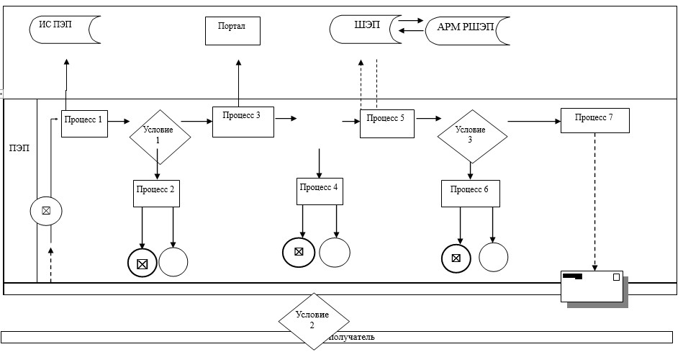

Приложение 3
к регламенту государственной
услуги "Постановка на учет лиц,
желающих усыновить детей"
Справочник бизнес-процессов оказания государственной услуги
"Постановка на учет лиц, желающих усыновить детей"
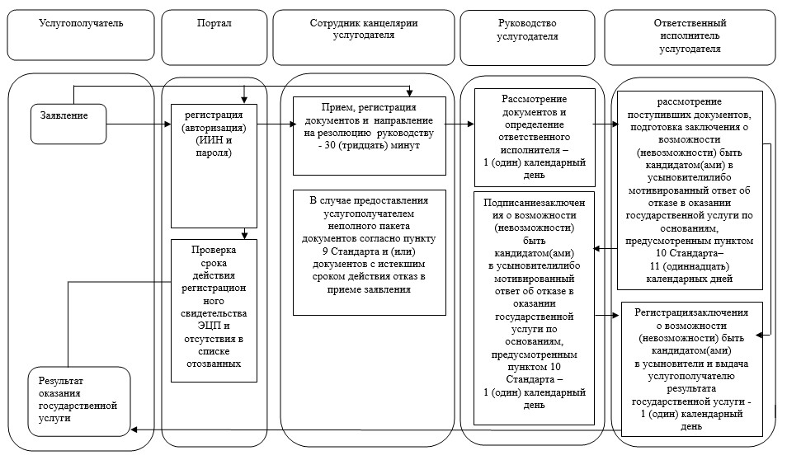

Условные обозначения:


Приложение 11
к постановлению акимата
Павлодарской области от "03"
августа 2018 года № 273/5
Утвержден
постановлением акимата
Павлодарской области
от "24" июня 2015 года № 181/6
Регламент государственной услуги "Назначение единовременной
денежной выплаты в связи с усыновлением ребенка-сироты
и (или) ребенка, оставшегося без попечения родителей"
Глава 1. Общие положения
1. Государственная услуга "Назначение единовременной денежной выплаты в связи с усыновлением ребенка-сироты и (или) ребенка, оставшегося без попечения родителей" (далее – государственная услуга) оказывается местными исполнительными органами районов и городов Павлодарской области (далее – услугодатель).
Прием заявления и выдача результата оказания государственной услуги осуществляются через:
1) канцелярию услугодателя;
2) веб-портал "электронного правительства" www.egov.kz (далее – портал).
2. Форма оказания государственной услуги – электронная (частично автоматизированная) и (или) бумажная.
3. Результат оказания государственной услуги – решение о назначении единовременной денежной выплаты в связи с усыновлением ребенка-сироты и (или) ребенка, оставшегося без попечения родителей по форме, согласно приложению 1 к стандарту государственной услуги "Назначение единовременной денежной выплаты в связи с усыновлением ребенка-сироты и (или) ребенка, оставшегося без попечения родителей", утвержденного приказом Министра образования и науки Республики Казахстан от 13 апреля 2015 года № 198 (далее – Стандарт) либо мотивированный ответ об отказе в оказании государственной услуги в случаях и по основаниям, предусмотренным пунктом 10 Стандарта.
Форма предоставления результата оказания государственной услуги – электронная и (или) бумажная.
В случае обращения услугополучателя за результатом оказания государственной услуги на бумажном носителе, результат оказания государственной услуги оформляется в электронной форме, распечатывается, заверяется печатью и подписью уполномоченного лица услугодателя.
На портале результат оказания государственной услуги направляется и хранится в "личном кабинете" услугополучателя в форме электронного документа, подписанного электронной цифровой подписью (далее – ЭЦП) уполномоченного лица услугодателя.
Глава 2. Описание порядка действий структурных подразделений
(работников) услугодателя в процессе оказания государственной услуги
4. Основанием для начала процедуры (действия) по оказанию государственной услуги является заявление услугополучателя по форме согласно приложению 1 Стандарта с предоставлением необходимых документов, указанных в пункте 9 Стандарта.
5. Содержание каждой процедуры (действия), входящей в состав процесса оказания государственной услуги и ее результат:
1) сотрудник канцелярии услугодателя осуществляет прием и регистрацию полученных от услугополучателя документов, сверяет копии документов с оригиналами, передает на рассмотрение руководителю услугодателя - 30 (тридцать) минут.
В случае предоставления услугополучателем неполного пакета документов согласно пункту 9 Стандарта и (или) документов с истекшим сроком действия, услугодатель отказывает в приеме заявления;
2) руководство услугодателя рассматривает документы и определяет ответственного исполнителя – 1 (один) рабочий день;
3) ответственный исполнитель услугодателя рассматривает поступившие документы, готовит решение о назначении единовременной денежной выплаты в связи с усыновлением ребенка-сироты и (или) ребенка, оставшегося без попечения родителей, либо мотивированный ответ об отказе в оказании государственной услуги в случаях и по основаниям, предусмотренным пунктом 10 Стандарта – 6 (шесть) рабочих дней;
4) руководство услугодателя рассматривает, подписывает решение о назначении денежных средств либо мотивированный ответ об отказе в оказании государственной услуги в случаях и по основаниям, предусмотренным пунктом 10 Стандарта – 1 (один) рабочий день;
5) ответственный исполнитель услугодателя регистрирует решение о назначении денежных средств в журнал учета либо мотивированный ответ об отказе в оказании государственной услуги в случаях и по основаниям, предусмотренным пунктом 10 Стандарта, выдает услугополучателю результат оказания государственной услуги – 1 (один) рабочий день.
6. Результатом процедуры (действия) по оказанию государственной услуги является решение о назначении единовременной денежной выплаты в связи с усыновлением ребенка-сироты и (или) ребенка, оставшегося без попечения родителей по форме согласно приложению 1 Стандарта либо мотивированный ответ об отказе в оказании государственной услуги в случаях и по основаниям, предусмотренным в пункте 10 Стандарта.
Глава 3. Описание порядка взаимодействия структурных подразделений
(работников) услугодателя в процессе оказания государственной услуги
7. Перечень структурных подразделений (работников), которые участвуют в процессе оказания государственной услуги:
1) сотрудник канцелярии услугодателя;
2) руководство услугодателя;
3) ответственный исполнитель услугодателя.
8. Описание последовательности процедур (действий) сопровождается таблицей согласно приложению 1 настоящего регламента.
Глава 4. Описание порядка взаимодействия с Государственной
корпорацией, а также порядка использования информационных
систем в процессе оказания государственной услуги
9. Государственная услуга через Государственную корпорацию не оказывается.
10. Описание порядка обращения при оказании государственной услуги через Портал и последовательности процедур (действий) услугодателя и услугополучателя:
1) услугополучатель осуществляет регистрацию на Портале с помощью индивидуального идентификационного номера (далее – ИИН), а также пароля;
2) процесс 1 – ввод услугополучателем ИИН и пароля (процесс авторизации) на Портале для получения услуги;
3) условие 1 – проверка на Портале подлинности данных о зарегистрированном услугополучателе через ИИН и пароль;
4) процесс 2 – формирование Порталом сообщения об отказе в авторизации в связи с имеющимися нарушениями в данных услугополучателя;
5) процесс 3 – выбор услугополучателем услуги, указанной в настоящем регламенте, вывод на экран формы запроса для оказания услуги и заполнение услугополучателем формы (ввод данных) с учетом ее структуры и форматных требований, прикрепление к форме запроса необходимых копий документов в электронном виде, указанных в пункте 9 Стандарта, выбор услугополучателем регистрационного свидетельства ЭЦП для удостоверения (подписания) запроса;
6) условие 2 – проверка на Портале срока действия регистрационного свидетельства ЭЦП и отсутствия в списке отозванных (аннулированных) данных (между ИИН, указанным в запросе, и ИИН, указанным в регистрационном свидетельстве ЭЦП);
7) процесс 4 – формирование сообщения об отказе в запрашиваемой услуге в связи с неподтверждением подлинности ЭЦП услугополучателя;
8) процесс 5 – направление электронного документа (запроса услугополучателя) удостоверенного (подписанного) ЭЦП услугополучателя через шлюз электронного правительства в автоматизированное рабочее место регионального шлюза электронного правительства (ШЭП в АРМ РШЭП) для обработки запроса услугодателем;
9) условие 3 – проверка услугодателем соответствия приложенных услугополучателем документов, указанных в пункте 9 Стандарта, и основанием для отказа в оказании услуги;
10) процесс 6 – формирование сообщения об отказе в запрашиваемой услуге в связи с имеющимися нарушениями в документах услугополучателя;
11) процесс 7 – получение услугополучателем результата услуги (уведомление в форме электронного документа), сформированной АРМ РШЭП. Результат оказания государственной услуги направляется услугополучателю в "личный кабинет" в форме электронного документа, удостоверенного ЭЦП уполномоченного лица услугодателя.
Функциональные взаимодействия информационных систем, задействованных при оказании государственной услуги через Портал, приведены диаграммой согласно приложению 2 настоящего регламента.
11. Подробное описание последовательности процедур (действий) взаимодействий структурных подразделений (работников) услугодателя в процессе оказания государственной услуги, а также использования информационных систем в процессе оказания государственной услуги отражается в справочнике бизнес-процессов согласно приложению 3 настоящего регламента.
Приложение 1
к регламенту государственной
услуги "Назначение
единовременной денежной
выплаты в связи с усыновлением
ребенка-сироты и (или)
ребенка, оставшегося без
попечения родителей"
Описание последовательности процедур (действий) между
структурными подразделениями (работниками) с указанием
длительности каждой процедуры (действия)
 | Действия основного процесса (хода, потока работ)
1 | Структур. Подразд. | Сотрудник канцелярии услугодателя | Руководство услугодателя | Ответственный исполнитель услугодателя | Руководство услугодателя | Ответственный исполнитель
2 | Наименование действия (процесса, процедуры операции) и их описание | прием и регистрация документов, сверка копии документов с оригиналами, передача на рассмотрение руководителю услугодателя. В случае предоставления услугополучателем неполного пакета документов согласно пункта 9 Стандарта и (или) документов с истекшим сроком действия, отказ в приеме заявления | Рассмотрение и определение ответственного исполнителя | рассмотрение документов, подготовка решения о назначении единовременной денежной выплаты в связи с усыновлением ребенка-сироты и (или) ребенка, оставшегося без попечения родителей, либо мотивированный ответ об отказе в оказании государственной услуги в случаях и по основаниям, предусмотренным пунктом 10 Стандарта | рассмотрение, подписание решения о назначении денежных средств либо мотивированный ответ об отказе в оказании государственной услуги в случаях и по основаниям, предусмотренным пунктом 10 Стандарта | регистрация решения о назначении денежных средств в журнал учета либо мотивированный ответ об отказе в оказании государственной услуги в случаях и по основаниям, предусмотренным пунктом 10 Стандарта, выдача услугополучателю результата оказания государственной услуги
3 | Форма завершения | Выдача расписки о приеме документов и передача на рассмотрение руководителю либо мотивированный ответ об отказе по основаниям пункта 10 Стандарта | Резолюция | Решение о назначении единовременной денежной выплаты в связи с усыновлением ребенка-сироты и (или) ребенка, оставшегося без попечения родителей на рассмотрение и подписание руководством | Решение о назначении единовременной денежной выплаты в связи с усыновлением ребенка-сироты и (или) ребенка, оставшегося без попечения родителей, либо мотивированный ответ об отказе по основаниям пункта 10 Стандарта | Уведомление и выдача услугополучателю результата оказания государственной услуги либо мотивированный ответ об отказе по основаниям пункта 10 Стандарта
4 | Сроки исполнения | 30 (тридцать) минут | 1 (один) рабочий день | 6 (шесть) рабочих дней | 1 (один) рабочий день | 1 (один) рабочий день
10 (десять) рабочих дней
Приложение 2
к регламенту государственной
услуги "Назначение
единовременной денежной
выплаты в связи с усыновлением
ребенка-сироты и (или)
ребенка, оставшегося без
попечения родителей"
Диаграмма функционального взаимодействия
информационных систем, задействованных
в оказании государственной услуги через Портал
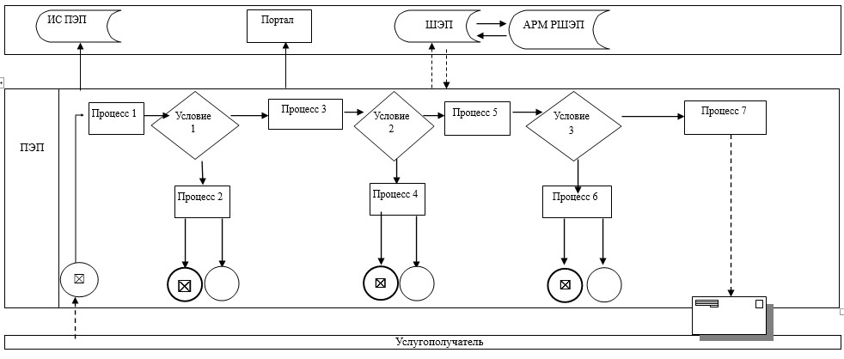

Приложение 3
к регламенту государственной
услуги "Назначение
единовременной денежной
выплаты в связи с усыновлением
ребенка-сироты и (или)
ребенка, оставшегося без
попечения родителей"
Справочник бизнес-процессов оказания государственной услуги
"Назначение единовременной денежной выплаты в связи с усыновлением
ребенка-сироты и (или) ребенка, оставшегося без попечения родителей"
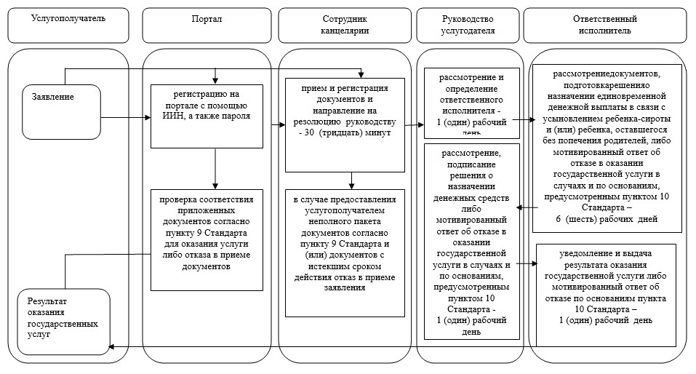

Условные обозначения:


Приложение 12
к постановлению акимата
Павлодарской области от "03"
августа 2018 года № 273/5
Утвержден
постановлением акимата
Павлодарской области
от "24" июня 2015 года № 181/6
Регламент государственной услуги "Прием документов
и выдача направлений на предоставление отдыха детям
в загородных и пришкольных лагерях отдельным категориям обучающихся
и воспитанников государственных учреждений образования"
Глава 1. Общие положения
1. Государственная услуга "Прием документов и выдача направлений на предоставление отдыха детям в загородных и пришкольных лагерях отдельным категориям обучающихся и воспитанников государственных учреждений образования" (далее - государственная услуга) оказывается организациями образования, местными исполнительными органами районов и городов Павлодарской области, согласно приложению 1 к настоящему регламенту (далее – услугодатель).
Прием заявления и выдача результата оказания государственной услуги осуществляются через:
1) канцелярию услугодателя;
2) некоммерческое акционерное общество "Государственная корпорация "Правительство для граждан" (далее – Государственная корпорация).
2. Форма оказания государственной услуги: бумажная.
3. Результат оказания государственной услуги – направление (путевка) в загородные и пришкольные лагеря либо мотивированный ответ об отказе в оказании государственной услуги в случаях и по основаниям, предусмотренным пунктом 10 Стандарта государственной услуги "Прием документов и выдача направлений на предоставление отдыха детям в загородных и пришкольных лагерях отдельным категориям обучающихся и воспитанников государственных учреждений образования", утвержденного приказом Министра образования и науки Республики Казахстан № 198 от 13 апреля 2015 года (далее - Стандарт).
Форма предоставления результата оказания государственной услуги – бумажная.
Глава 2. Описание порядка действий структурных подразделений
(работников) услугодателя в процессе оказания государственной услуги
4. Основанием для начала процедуры (действия) по оказанию государственной услуги является заявление услугополучателя с предоставлением необходимых документов, указанных в пункте 9 Стандарта.
5. Содержание каждой процедуры (действия) и ее результат, входящие в состав процесса оказания государственной услуги:
1) сотрудник канцелярии услугодателя осуществляет прием необходимых документов и их регистрацию, направляет документы на резолюцию руководству услугодателя - 15 (пятнадцать) минут.
В случае предоставления услугополучателем неполного пакета документов согласно пункту 9 Стандарта и (или) документов с истекшим сроком действия услугодатель отказывает в приеме заявления;
2) руководитель услугодателя рассматривает документы и определяет ответственного исполнителя - 1 (один) рабочий день;
3) ответственный исполнитель услугодателя рассматривает поступившие документы, готовит направление либо мотивированный ответ об отказе в оказании государственной услуги в случаях и по основаниям, предусмотренным пунктом 10 Стандарта - 1 (один) рабочий день;
4) руководитель услугодателя рассматривает направление либо мотивированный ответ об отказе в оказании государственной услуги в случаях и по основаниям, предусмотренным пунктом 10 Стандарта - 1 (один) рабочий день;
5) ответственный исполнитель регистрирует и выдает направлениелибо мотивированный ответ об отказе в оказании государственной услуги в случаях и по основаниям, предусмотренным пунктом 10 Стандарта - 1 (один) рабочий день;
6. Результат оказания процедуры (действия) государственной услуги – направление (путевка) в загородные и пришкольные лагеря либо мотивированный ответ об отказе в оказании государственной услуги в случаях и по основаниям, предусмотренным пунктом 10 Стандарта.
Глава 3. Описание порядка взаимодействия структурных подразделений
(работников) в процессе оказания государственной услуги
7. Перечень структурных подразделений (работников), которые участвуют в процессе оказания государственной услуги:
1) сотрудник канцелярии услугодателя;
2) руководство услугодателя;
3) ответственный исполнитель услугодателя.
8. Описание последовательности процедур (действий) между структурными подразделениями (работниками) услугодателя с указанием длительности каждой процедуры (действия) отражается в справочнике бизнес-процессов оказания государственной услуги согласно приложению 2 к настоящему регламенту.
Глава 4. Описание порядка взаимодействия с Государственной
корпорацией, а также порядка использования информационных
систем в процессе оказания государственной услуги
9. Государственная услуга через веб-портал "электронного правительства" не оказывается.
10. Описание порядка обращения при оказании государственной услуги через Государственную корпорацию и последовательности процедур (действий) услугодателя и услугополучателя:
1) услугополучатель подает необходимые документы и заявление оператору Государственной корпорации для получения государственной услуги, которая осуществляется в операционном зале посредством "безбарьерного" обслуживания путем электронной очереди.
В случае предоставления услугополучателем неполного пакета документов согласно пункту 9 Стандарта и (или) документов с истекшим сроком действия, работник Государственной корпорации отказывает в приеме документов и выдает расписку об отказе в приеме заявления по форме согласно приложению 2 к Стандарту;
2) процесс 1 – ввод оператором Государственной корпорации логина и пароля (процесс авторизации) для оказания услуги;
3) процесс 2 – выбор оператором Государственной корпорации услуги, а также данных представителя услугополучателя;
4) процесс 3 – направление запроса через шлюз электронного правительства (далее - ШЭП) в государственную базу данных физических лиц (далее – ГБД ФЛ) о данных услугополучателя (одного из родителей или законных представителей);
5) условие 1 – проверка наличия данных услугополучателя в ГБД ФЛ;
6) процесс 4 – формирование сообщения о невозможности получения данных в связи с отсутствием данных услугополучателя в ГБД ФЛ;
7) процесс 5 – направление электронного документа (запроса услугополучателя) удостоверенного (подписанного) ЭЦП оператора Государственной корпорации через ШЭП в автоматизированное рабочее место регионального шлюза электронного правительства (далее – АРМ РШЭП).
11. Подробное описание последовательности процедур (действий) взаимодействий структурных подразделений (работников) услугодателя в процессе оказания государственной услуги, а также описания порядка взаимодействия с иными услугодателями и (или) Государственной корпорацией и порядка использования информационных систем в процессе оказания государственной услуги отражается в справочнике бизнес-процессов согласно приложению 2 к настоящему регламенту.
Приложение 1
к регламенту государственной
услуги "Прием документов
и выдача направлений
на предоставление
отдыха детям в
загородных и пришкольных
лагерях отдельным
категориям обучающихся и
воспитанников государственных
учреждений образования"
Список государственных учреждений
№ п/п | Государственное учреждение | Адрес | Контактные данные | адрес электронной почты (e-mail)
1 | Государственное учреждение "Управление образования Павлодарской области" | Павлодарская область,  г. Павлодар, улица Каирбаева, 32 | 32-31-51 | kense.do@pavlodar.gov.kz
2 | Государственное учреждение "Отдел образования Актогайского района" | Павлодарская область, Актогайский район, село Актогай, улица Алина, 97 | 2-12-07 | aktogairoo3@mail.ru
3 | Государственное учреждение "Отдел образования Баян-аульского района" | Павлодарская область, Баянаульский район, село Баянаул, улица Ауэзова, 19 | 9-20-73 | bayanaul_roo@mail.ru
4 | Государственное учреждение "Отдел образования Железинского района" | Павлодарская область, Железинский район, село Железинка, улица Пяткова, 7 | 2-14-29 | zhelezroo@mail.ru
5 | Государственное учреждение "Отдел образования Иртышского района" | Павлодарская область, Иртышский район, село Иртышск, улица Исы Байзакова, 14 | 2-11-40 | irt.plan.roo@mail.ru
6 | Государственное учреждение "Отдел образования Качирского района" | Павлодарская область, район Тереңкөл, село Тереңкөл, улица Тәуелсіздік, 243 | 2-29-06 | roo_kashir@mail.ru
7 | Государственное учреждение "Отдел образования Лебяжинского района" | Павлодарская область, район Аққулы, село Аққулы, улица Баймульдина, 13 | 2-13-03 | lebroo@list.ru
8 | Государственное учреждение "Отдел образования Майского района" | Павлодарская область, Майский район, село Коктюбе, улица Абылайхан, 32/1 | 9-21-27 | raioo@mail.ru
9 | Государственное учреждение "Отдел образования Павлодарского района" | Павлодарская область, город Павлодар, улица Толстого, 22 | 32-96-80 | pvroo_2008@mail.ru
10 | Государственное учреждение "Отдел образования Успенского района" | Павлодарская область, Успенский район, село Успенка, улица Геринга, 17 | 9-19-55 | usproo@mail.ru
11 | Государственное учреждение "Отдел образования Щербактинского района" | Павлодарская область, Щербактинский район, село Шарбакты, улица Тәуелсіздік, 53 | 2-17-01 | cherbroo@mail.ru
12 | Государственное учреждение "Отдел образования города Павлодара" | Павлодарская область, город Павлодар, улица Кривенко, 25 | 32-21-67 | pavl-goo@yandex.ru
13 | Государственное учреждение "Отдел образования города Экибастуза" | Павлодарская область, город Экибастуз, улица Мәшhүр Жүсіп, 101 | 77-16-92 | ekibastuz-goroo@yandex.ru
14 | Государственное учреждение "Отдел образования города Аксу" | Павлодарская область, город Аксу, улица Строителей, 14 Б | 6-71-77 | aksu_gorono@mail.ru
Приложение 2
к регламенту государственной
услуги "Прием документов
и выдача направлений
на предоставление
отдыха детям в
загородных и пришкольных
лагерях отдельным
категориям обучающихся и
воспитанников государственных
учреждений образования"
Справочник бизнес-процессов оказания государственной услуги
"Прием документов и выдача направлений на предоставление отдыха детям в
загородных и пришкольных лагерях отдельным категориям обучающихся
и воспитанников государственных учреждений образования"
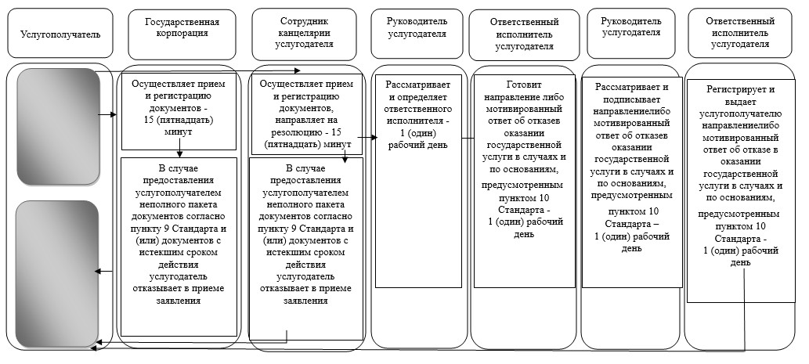

Условные обозначения:


Приложение 13
к постановлению акимата
Павлодарской области от "03"
августа 2018 года № 273/5
Утвержден
постановлением акимата
Павлодарской области
от "24" июня 2015 года № 181/6
Регламент государственной услуги "Выдача разрешения
на свидания с ребенком родителям, лишенным родительских прав,
не оказывающие на ребенка негативного влияния"
Глава 1. Общие положения
1. Государственная услуга "Выдача разрешения на свидания с ребенком родителям, лишенным родительских прав, не оказывающие на ребенка негативного влияния" (далее – государственная услуга) оказывается местными исполнительными органами районов и городов Павлодарской области (далее – услугодатель).
Прием заявления и выдача результата оказания государственной услуги осуществляются через:
1) канцелярию услугодателя;
2) некоммерческое акционерное общество "Государственная корпорация "Правительство для граждан" (далее – Государственная корпорация).
2. Форма оказания государственной услуги – бумажная.
3. Результат оказания государственной услуги – разрешение органа опеки и попечительства на свидания с ребенком родителям, лишенным родительских прав, не оказывающие на ребенка негативного влияния согласно приложению 1 стандарта государственной услуги "Выдача разрешения на свидания с ребенком родителям, лишенным родительских прав, не оказывающие на ребенка негативного влияния", утвержденного приказом Министра образования и науки Республики Казахстан от 13 апреля 2015 года № 198 (далее - Стандарт) либо мотивированный ответ об отказе в оказании государственной услуги в случаях и по основаниям, предусмотренным пунктом 10 стандарта.
Форма предоставления результата оказания государственной услуги – бумажная.
В случае обращения услугополучателя за результатом оказания государственной услуги на бумажном носителе результат оказания государственной услуги оформляется в электронной форме, распечатывается, заверяется печатью и подписью уполномоченного лица услугодателя.
Глава 2. Описание порядка действий структурных подразделений
(работников) услугодателя в процессе оказания государственной услуги
4. Основанием для начала процедуры (действия) по оказанию государственной услуги является заявление услугополучателя с предоставлением необходимых документов, указанных в пункте 9 Стандарта.
5. Содержание каждой процедуры (действия), входящей в состав процесса оказания государственной услуги, длительность и последовательность ее выполнения, в том числе этапы прохождения процедур (действий):
1) сотрудник канцелярии услугодателя осуществляет прием и регистрацию полученных от услугополучателя документов и передает на рассмотрение руководителю услугодателя – 30 (тридцать) минут.
В случаях представления услугополучателем неполного пакета документов согласно пункту 9 Стандарта и (или) документов с истекшим сроком действия сотрудник канцелярии услугодателя отказывает в приеме заявления;
2) руководитель услугодателя рассматривает документы и определяет ответственного исполнителя – 30 (тридцать) минут;
3) ответственный исполнитель услугодателя оформляет разрешение органа опеки и попечительства согласно приложению 1 Стандарта либо мотивированный ответ об отказе в оказании государственной услуги в случаях и по основаниям, предусмотренным пунктом 10 Стандарта, и передает результат оказания государственной услуги на подписание руководителю услугодателя – 2 (два) рабочих дня;
4) руководитель услугодателя рассматривает и подписывает результат оказания государственной услуги – 30 (тридцать) минут;
5) сотрудник канцелярии услугодателя регистрирует результат оказания государственной услуги и выдает услугополучателю – 15 (пятнадцать) минут.
6. Результат (процедуры) действия оказания государственной услуги - разрешение органа опеки и попечительства на свидания с ребенком родителям, лишенным родительских прав, не оказывающие на ребенка негативного влияния согласно приложению 1 Стандарта либо мотивированный ответ об отказе в оказании государственной услуги в случаях и по основаниям, предусмотренным пунктом 10 Стандарта.
Глава 3. Описание порядка взаимодействия структурных подразделений
(работников) услугодателя в процессе оказания государственной услуги
7. Перечень структурных подразделений (работников) услугодателя, которые участвуют в процессе оказания государственной услуги:
1) сотрудник канцелярии услугодателя;
2) руководитель услугодателя;
3) ответственный исполнитель услугодателя.
8. Описание последовательности процедур (действий) между структурными подразделениями (работниками) с указанием длительности каждой процедуры (действия) согласно приложению 1 настоящего регламента.
Глава 4. Описание порядка взаимодействия с Государственной
корпорацией, а также порядка использования информационных
систем в процессе оказания государственной услуги
9. Государственная услуга через веб-портал "электронного правительства" не оказывается.
10. Описание порядка обращения при оказании государственной услуги через Государственную корпорацию и последовательности процедур (действий) услугодателя и услугополучателя:
1) услугополучатель подает необходимые документы и заявление оператору Государственной корпорации для получения государственной услуги, которая осуществляется в операционном зале посредством "безбарьерного" обслуживания путем электронной очереди.
В случае предоставления услугополучателем неполного пакета документов согласно пункту 9 Стандарта, работник Государственной корпорации отказывает в приеме заявления и выдает расписку об отказе в приеме документов по форме согласно приложению 3 Стандарта;
2) процесс 1 – ввод оператором Государственной корпорации логина и пароля (процесс авторизации) для оказания услуги;
3) процесс 2 – выбор оператором Государственной корпорации услуги, а также данных представителя услугополучателя;
4) процесс 3 – направление запроса через шлюз электронного правительства (далее - ШЭП) в государственную базу данных физических лиц (далее – ГБД ФЛ) о данных услугополучателя (одного из родителей или законных представителей);
5) условие 1 – проверка наличия данных услугополучателя в ГБД ФЛ;
6) процесс 4 - формирование сообщения о невозможности получения данных в связи с отсутствием данных услугополучателя в ГБД ФЛ;
7) процесс 5 - направление электронного документа (запроса услугополучателя) удостоверенного (подписанного) ЭЦП оператора Государственной корпорации через ШЭП в автоматизированное рабочее место регионального шлюза электронного правительства (далее – АРМ РШЭП).
11. Подробное описание последовательности процедур (действий) взаимодействий структурных подразделений (работников) услугодателя в процессе оказания государственной услуги, а также описание порядка взаимодействия с иными услугодателями и (или) Государственной корпорацией и порядка использования информационных систем в процессе оказания государственной услуги отражается в справочнике бизнес-процессов согласно приложению 2 настоящего регламента.
Приложение 1
к регламенту государственной
услуги "Выдача разрешения на
свидания с ребенком родителям,
лишенным родительских прав,
не оказывающие на ребенка
негативного влияния"
Описание последовательности процедур (действий) между
структурными подразделениями (работниками)
с указанием длительности каждой процедуры (действия)
Действия основного процесса (хода, потока работ)
1 | № действия (хода, потока, работ) | 1 | 2 | 3 | 4
2 | Структурные подразделения (работники) | Сотрудник канцелярии услугодателя | Руководство услугодателя | Ответственный исполнитель услугодателя | Сотрудник канцелярии услугодателя
3 | Наименование действия (процесса, процедуры операции) и их описание | осуществляет прием и регистрацию полученных от услугополучателя документов и передает на рассмотрение руководителю услугодателя. В случаях представления услугополучателем неполного пакета документов согласно пункту 9 Стандарта, и (или) документов с истекшим сроком действия сотрудник канцелярии услугодателя отказывает в приеме заявления | рассмотрение документов и определение ответственного исполнителя – 30 (тридцать) минут | оформление разрешения органа опеки и попечительства согласно приложению 1 Стандарта либо мотивированный ответ об отказе в оказании государственной услуги в случаях и по основаниям, предусмотренным пунктом 10 Стандарта, и передача результата оказания государственной услуги на подписание руководителю услугодателя | регистрирует результат оказания государственной услуги и выдает услугополучателю
3 |  | регистрация результата оказания государственной услуги и выдача услугополучателю | рассмотрение и подписание результата оказания государственной услуги – 30 (тридцать) минут
4 | Форма завершения | Передача руководителю услугодателя | Резолюция | разрешение органа опеки и попечительства либо мотивированный ответ об отказе
5 | Сроки исполнения | 30 (тридцать) минут | 30 (тридцать) минут | 2 (два) рабочих дня | 15 (пятнадцать) минут
5 (пять) рабочих дня
Приложение 2
к регламенту государственной
услуги "Выдача разрешения на
свидания с ребенком родителям,
лишенным родительских прав,
не оказывающие на ребенка
негативного влияния"
Справочник бизнес-процессов оказания государственной
услуги "Выдача разрешения на свидания с ребенком родителям,
лишенным родительских прав, не оказывающие на ребенка
негативного влияния" через Государственную корпорацию
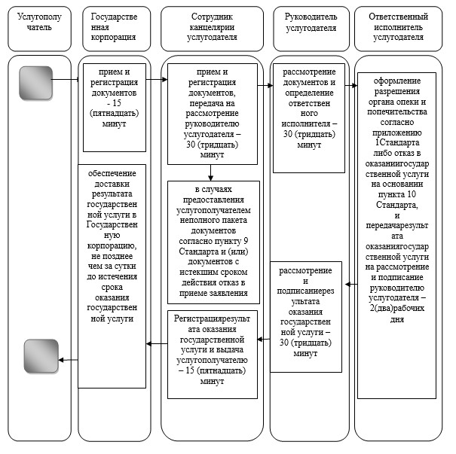

Условные обозначения:
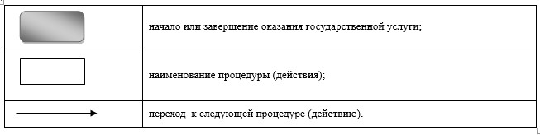

Приложение 14
к постановлению акимата
Павлодарской области от "03"
августа 2018 года № 273/5
Утвержден
постановлением акимата
Павлодарской области от "03"
августа 2018 года № 273/5
Регламент государственной услуги "Передача ребенка
(детей) на воспитание в приемную семью и назначение
выплаты денежных средств на их содержание"
Глава 1. Общие положения
1. Государственная услуга "Передача ребенка (детей) на воспитание в приемную семью и назначение выплаты денежных средств на их содержание" (далее – государственная услуга) оказывается местными исполнительными органами районов и городов Павлодарской области (далее – услугодатель).
Прием заявления и выдача результата оказания государственной услуги осуществляется через канцелярию услугодателя.
2. Форма оказания государственной услуги - бумажная.
3. Результат оказания государственной услуги - договор о передаче ребенка (детей) на воспитание в приемную семью и решение о назначении выплаты денежных средств на их содержание согласно приложению 1 к стандарту государственной услуги "Передача ребенка (детей) на воспитание в приемную семью и назначение выплаты денежных средств на их содержание", утвержденному приказом Министра образования и науки Республики Казахстан от 13 апреля 2015 года № 198 (далее – Стандарт) либо мотивированный ответ об отказе в оказании государственной услуги в случаях и по основаниям, предусмотренным пунктом 10 Стандарта.
Форма предоставления результата оказания государственной услуги – бумажная.
Глава 2. Описание порядка действий структурных подразделений
(работников) услугодателя в процессе оказания государственной услуги
4. Основанием для начала процедуры (действия) по оказанию государственной услуги является заявление услугополучателя с предоставлением необходимых документов, указанных в пункте 9 Стандарта.
5. Содержание каждой процедуры (действия), входящей в состав процесса оказания государственной услуги, длительность и последовательность ее выполнения, в том числе этапы прохождения процедур (действий):
1) сотрудник канцелярии услугодателя осуществляет прием и регистрацию полученных от услугополучателя документов и передает на рассмотрение руководителю услугодателя – 30 (тридцать) минут.
В случаях предоставления услугополучателем неполного пакета документов согласно пункту 9 Стандарта и (или) документов с истекшим сроком действия сотрудник канцелярии услугодателя отказывает в приеме заявления;
2) руководитель услугодателя рассматривает документы и определяет ответственного исполнителя – 1 (один) календарный день;
3) ответственный исполнитель услугодателя рассматривает поступившие документы, составляет Акт жилищно-бытовых условий лица, претендующего принять ребенка на воспитание в приемную семью по форме согласно приложению 3 Стандарта, готовит договор о передаче ребенка (детей) на воспитание в приемную семью и решение о назначении выплаты денежных средств на их содержание по форме согласно приложению 1 Стандарта либо мотивированный ответ об отказе в случаях и по основаниям, предусмотренным пунктом 10 Стандарта – 26 (двадцать шесть) календарных дней;
4) руководитель услугодателя рассматривает, подписывает результат оказания государственной услуги – 1 (один) календарный день;
6) сотрудник канцелярии услугодателя регистрирует результат оказания государственной услуги и выдает услугополучателю – 30 (тридцать) минут.
6. Результат (процедуры) действия оказания государственной услуги -договор о передаче ребенка (детей) на воспитание в приемную семью, решение о назначении выплаты денежных средств на их содержание по форме согласно приложению 1 Стандарта, либо мотивированный ответ об отказе в оказании государственной услуги в случаях и по основаниям, предусмотренным пунктом 10 Стандарта.
Глава 3. Описание порядка взаимодействия структурных подразделений
(работников) услугодателя в процессе оказания государственной услуги
7. Перечень структурных подразделений (работников) услугодателя, которые участвуют в процессе оказания государственной услуги:
1) сотрудник канцелярии услугодателя;
2) руководитель услугодателя;
3) ответственный исполнитель услугодателя.
8. Описание последовательности процедур (действий) между структурными подразделениями (работниками) услугодателя с указанием длительности каждой процедуры (действия) сопровождается в справочнике бизнес-процессов оказания государственной услуги согласно приложению настоящего регламента.
Глава 4. Описание порядка взаимодействия с Государственной
корпорацией "Правительство для граждан", а также порядка использования
информационных систем в процессе оказания государственной услуги
9. Государственная услуга через некоммерческое акционерное общество "Государственная корпорация "Правительство для граждан" и веб-портал "электронного правительства" не оказывается.
Приложение
к регламенту государственной
услуги "Передача ребенка
(детей) на воспитание в
приемную семью и назначение
выплаты денежных
средств на их содержание"
Справочник бизнес-процессов оказания государственной
услуги "Передача ребенка (детей) на воспитание в приемную
семью и назначение выплаты денежных средств на их содержание"
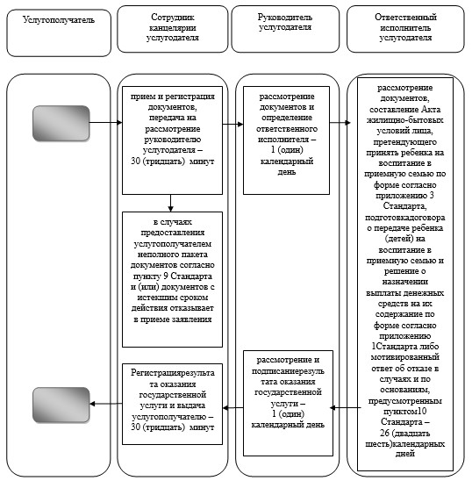

Условные обозначения:

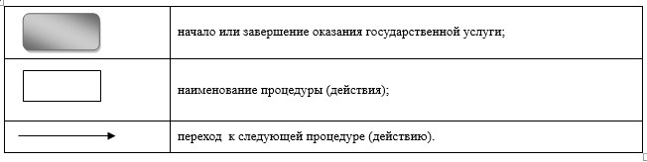

© 2012. РГП на ПХВ «Институт законодательства и правовой информации Республики Казахстан» Министерства юстиции Республики Казахстан

